Contents

1.1 Topica 2

1.2 Enkulu 10

1.3 ESLflex 12

1.3.1 Giới thiệu 12

1.3.2 Nội dung 14

1.4 Grablingo 15

1.4.1 Giới thiệu 15

1.4.2 Nội dung 17

1.5 Udemy 18

1.5.1 Giới thiệu 18

1.5.2 Nội dung bài học: 20

1.6 Khan Academy 22

1.6.1 Giới thiệu 22

1.6.2 Nội dung 22

1.7 Alison 25

1.7.1 Giới thiệu 25

1.7.2 Nội dung 27

1.8 Duolingo 28

1.9 Skype 34

1.10 Google Hangout 34

1.10.1 Giới thiệu 34

1.10.2 Nội dung 36

1.11 StudyMovie 37

1.12 ELSA 40

1.13 BigSchool 45

**KHẢO SÁT CÁC HỆ THỐNG HỌC TIẾNG ANH TRỰC TUYẾN**

## Topica

### Giới thiệu



Topica là một hệ thống học tiếng Anh trực tuyến, học viên sẽ được hướng dẫn trực tiếp từ giáo viên bản xứ cùng một người kỹ thuật ở giữa hỗ trợ thêm. Hệ thống chia thành nhiều khóa học và nhiều khung giờ khác nhau mọi học viên có thể theo học các lớp học phù hợp và mọi lúc. Nhằm tạo điều kiện thuận lợi nhất về thời gian của học viên. Mỗi lớp học có tối đa 3 hoặc 6 học viên. Mọi người tham gia chịu sự điều tiết của giảng viên. Khóa học tập trung nâng cao khả năng nghe nói của học viên.

Sau khi vào trang chủ học viên sẽ chọn một lớp học phù hợp nhất để vào học. Hệ thống tạo rất nhiều khung giờ khác nhau để mọi người có thể học mọi lúc khi mình rảnh và mọi nơi chỉ cần truy cập vào web. Sau khi chọn lớp sẽ có một khoảng thời kiểm tra lại thiết bị kết nối có tốt và phù hợp việc học không.

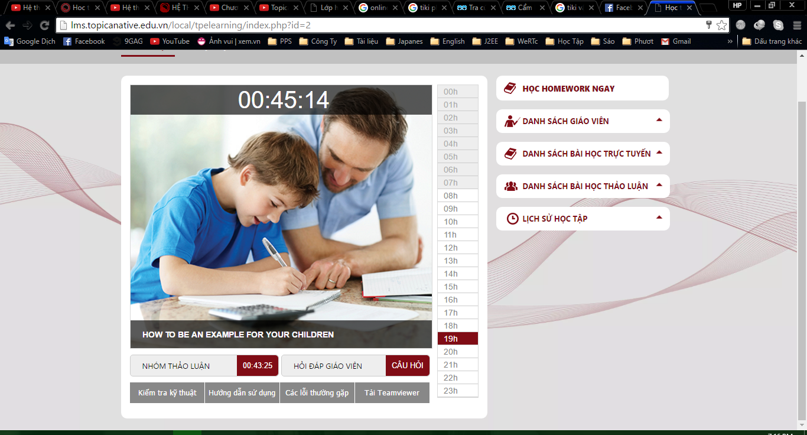

Học Homework ngay: Vào làm các bài tập

Danh sách giáo viên: Cho phép xem thông tin những giáo viên hiện có

Danh sách bài học trực tuyến chứa tài liệu cho phép download về đọc trước khi tham gia học

Danh sách bài học thảo luận

### Nội dung

Đây là một lớp học: Sẽ có tối đa từ 3-5 học viên trong một lớp và 1 giáo viên cùng một nhân viên kỹ thuật hỗ trợ học viên. Ở giữa là bảng học chung được giáo viên thể hiện trình bài nội dung bài giảng.

Lớp học gồm 3 người tham gia vào

* Kỹ thuật viên: Người giúp khắc phục sự cố cũng như giải thíc các vấn đề hay trao đổi bằng tiếng việt với học viên, nếu có bất kì thắc mắt hay sự giúp đỡ ngoài nào thì hãy liên hệ người này
* Giáo viên: Người giảng dạy trực tiếp cho lóp học, người điều phối phòng học
* Học viên: Những người tham gia vào lớp học

Có đoạn chat riêng chung của học viên.

Nhiệm vụ giáo viên là giảng dạy và điều tiết lớp học.

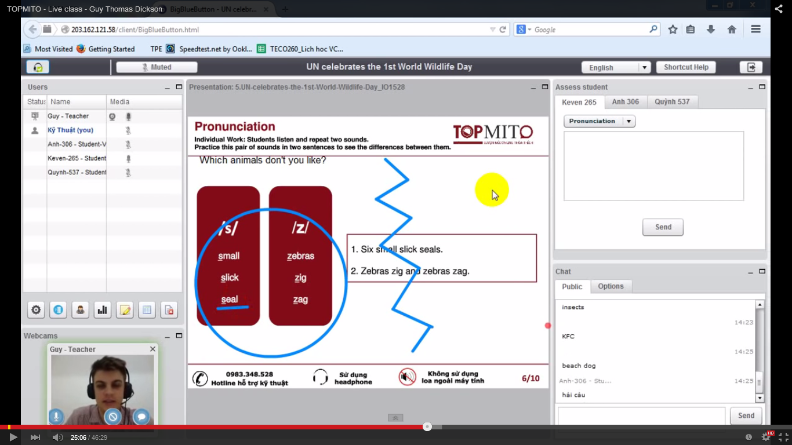



* Bản đen khá là hoàn hảo: Cho phép hiển thị bài giảng. Vẽ thêm vào, đây là nơi dạy chính.
* Các nút chuyển slide như powerpoint: Back, Forard
* Phát video: Sẽ có một popup hiện riêng lên để phát video tự động cho các thành viên và hiển thị thông tin như thời gian còn lại.

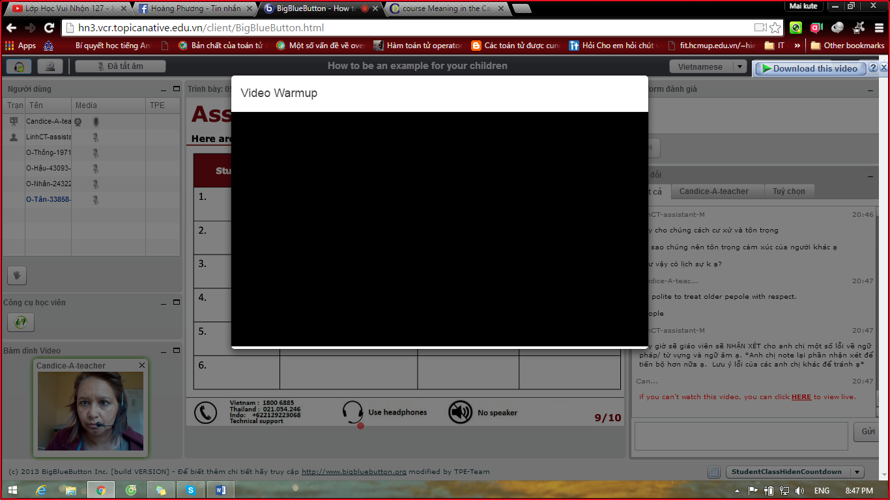

* Chức năng cho phép ai được phép phát biểu: Người này sẽ được nói cho mọi người cùng nghe. Đây là chức năng khá hay giải quyết việc mọi người cùng nói ảnh hưởng đến lớp học.
* Khóa học sinh
* Chức năng chat với từng học sinh: Chọn loại tin nhắn về nội dung gì
* Các kiểu hình vẽ lên màn hình: vuông, tròn, tam giác, đường thẳng, thêm chữ lên màn hình.

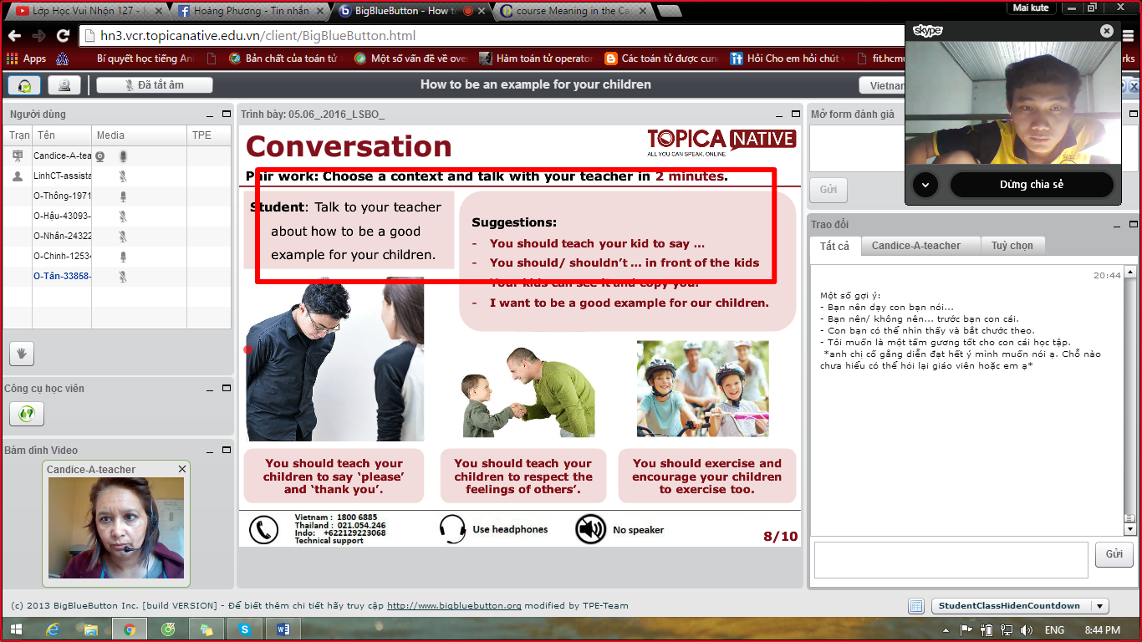

* Đánh giá: Sau cuối khóa học sẽ có phần đánh giá cho từng học viên bằng cách ghi log lại đồng thời nhận xét trực tiếp chi học viên những điều cần cải thiện.

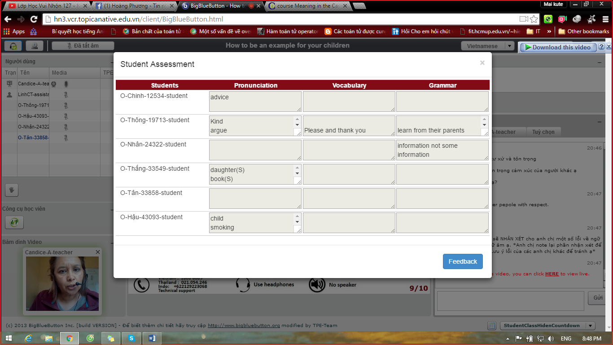

How to be an example for your children? Join us to learn some useful structures and have practical conversations about given context.

**Học viên**

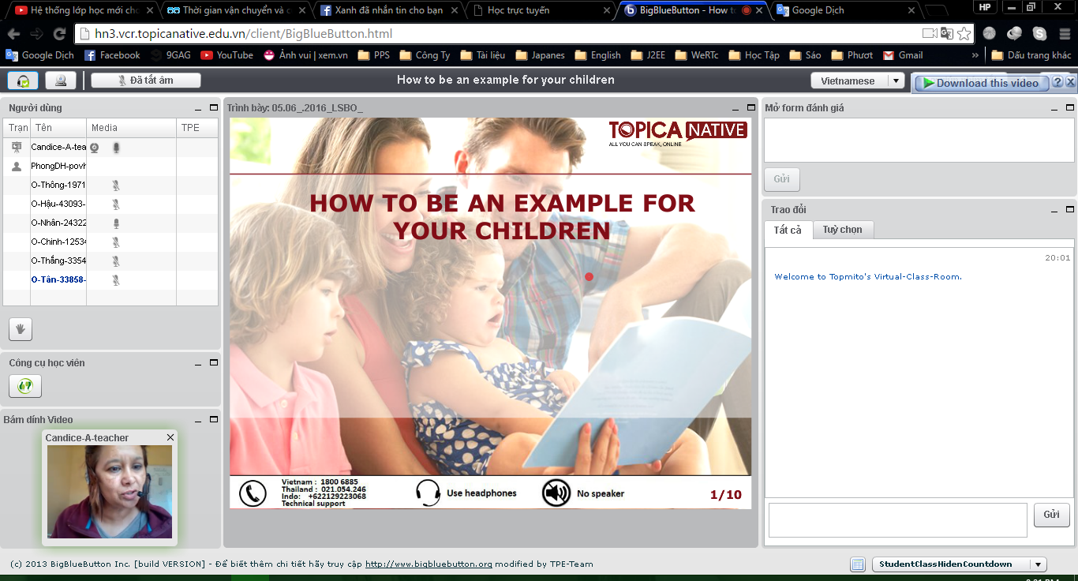

* Khi truy cập vào hệ thống học online: Sẽ có thời gian kiểm tra thiết bị như webcam, microphone và đường truyền mạng: Hiển thị video webcam, hay âm thanh xem hoạt động có ổn định không.

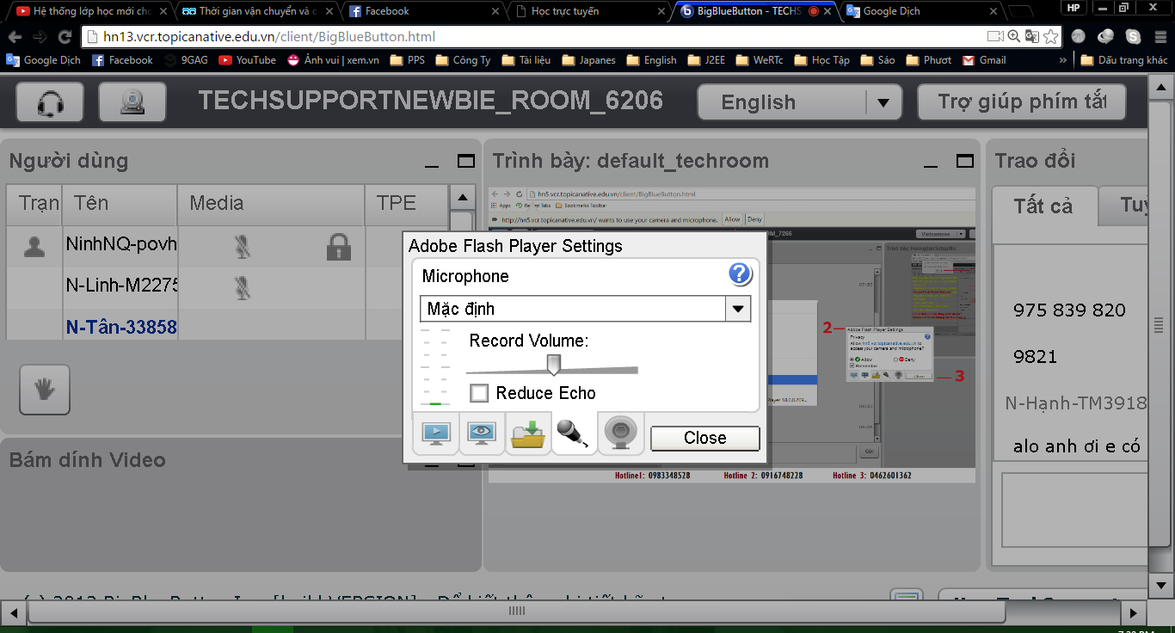

* Luôn được kỹ thuật hổ trợ kịp thời
* Nội dung giảng dạy khá phong phú: Đây là tính năng kinh doanh
* Biểu tượng micro sẽ sáng lên khi nói chuyện
* Nút giơ tay phát biểu: Vị trí sẽ được chuyển lên trên cùng danh sách.
* Chat box: Public sẽ cho phép trao đổi với tất cả, mục Options sẽ trao đổi riêng từng người.
* Khi không dùng tai nghe riêng: Âm thanh bị vọng lại rất khó nghe. Khi sử dụng tai nghe lỗi này được khắc phục. Âm thanh khá tốt
* Việc hổ trợ từ kỹ thuật rất tốt
* Thu nhỏ khung: Các khung thành phần có thể được ẩn xuống bên dưới bằng cách nhấn vào thu nhỏ.
* Kiểm tra log Windows: coi tình hình tín hiệu suốt khóa học

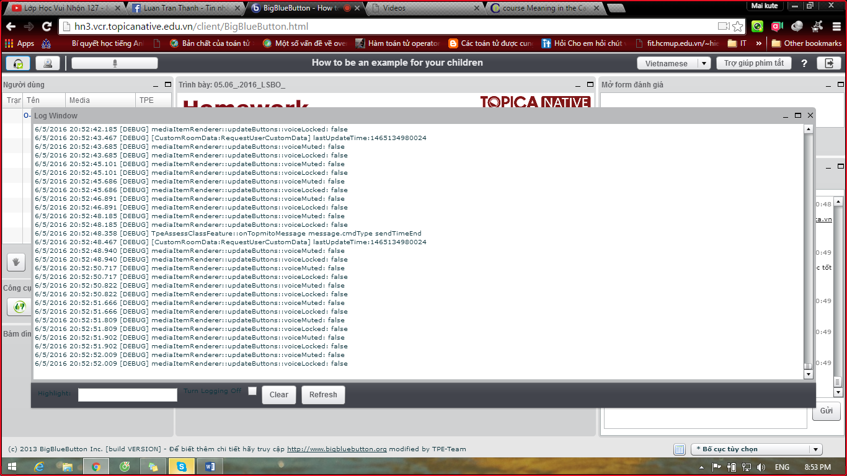

* Đánh giá lớp học

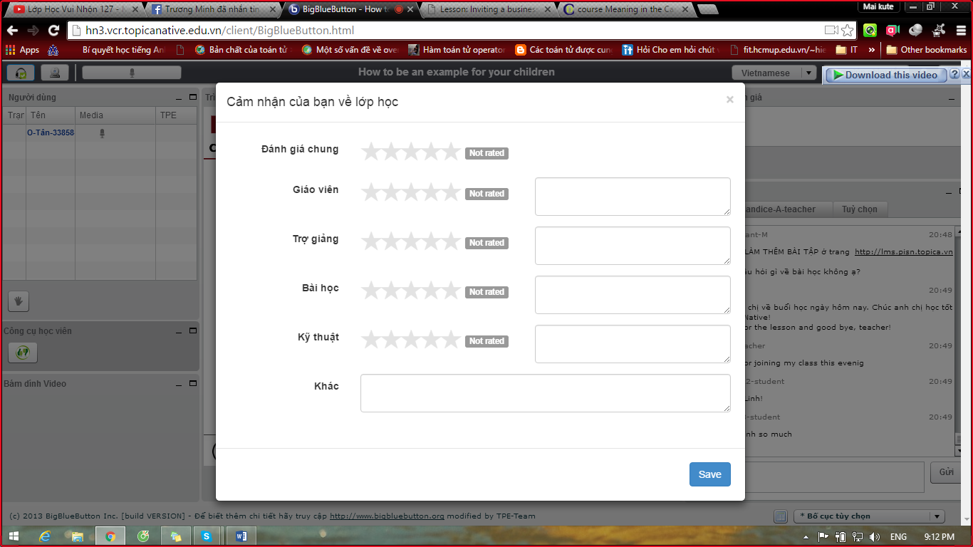

* Làm bài tập lại: Có các bài kiểm tra tổng hợp kiến thức

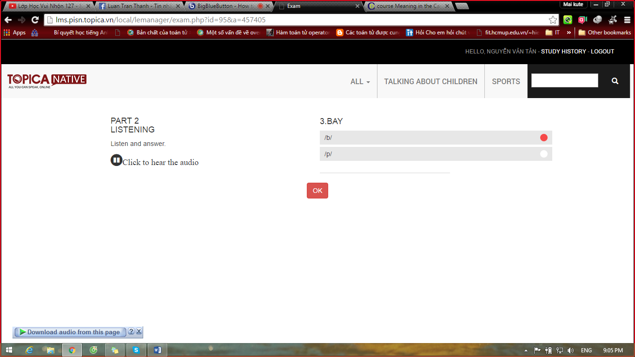

**Chức năng ngoài**

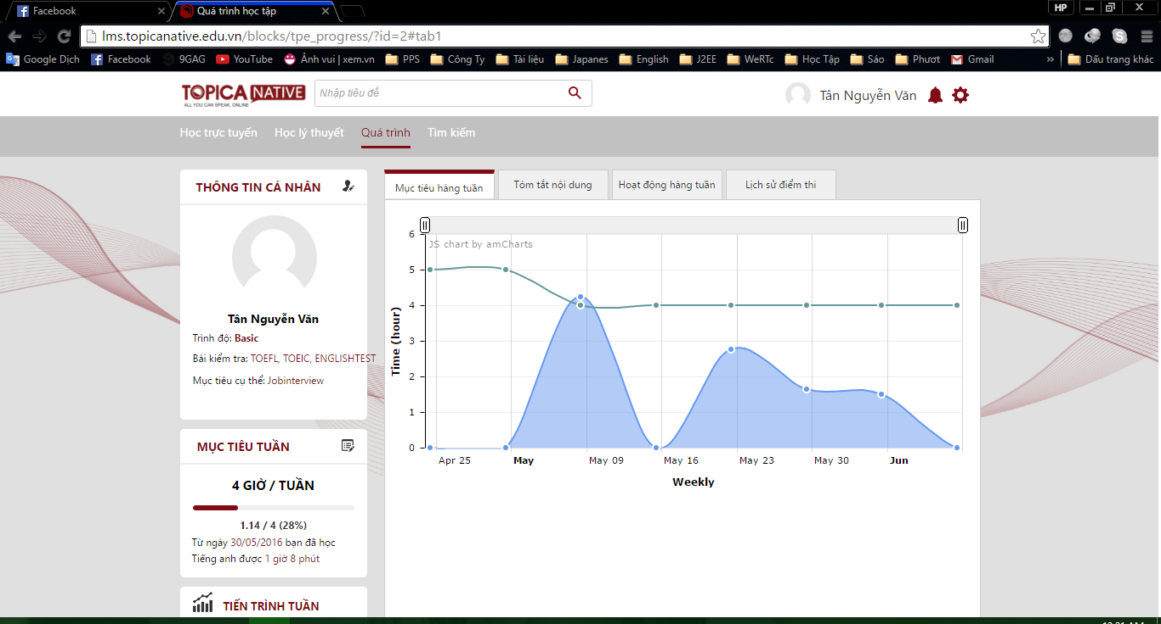

* Học lý thuyết: Danh sách những bài học
* Khảo sát: Hiển thị thông tin cá nhân của khóa học cũng như những báo cáo bằng biểu đồ về tình hình học tập của học viên
* Tiềm kiếm: Tìm những chủ đề có trong hệ thống

Sau mỗi buổi học sẽ có phần đánh giá của giáo viên về tình hình học tập của học viên.

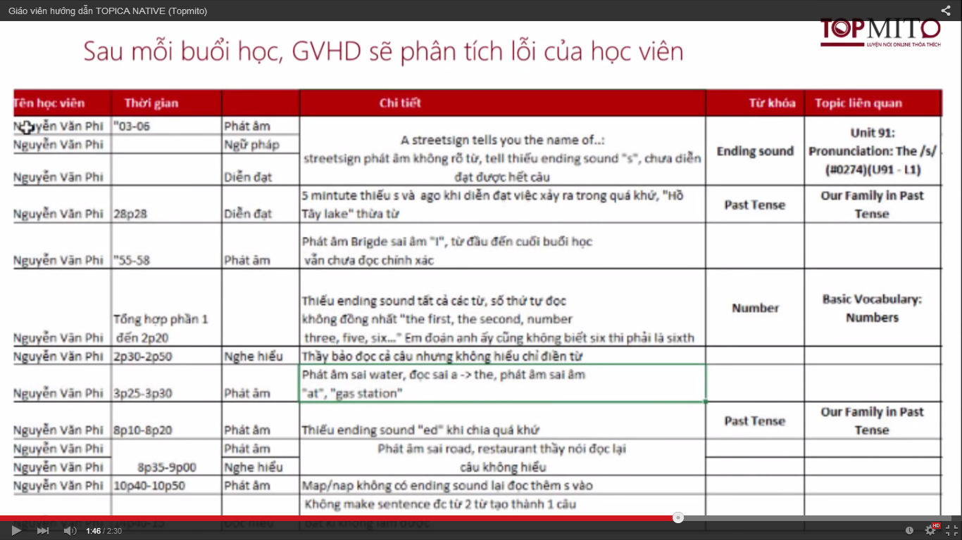

Ngoài việc học ra học viên còn có hẵn nơi kiểm tra kỹ thuật: Tại MainRoom kỹ thuật viên sẽ kiểm tra khả năng nghe nói trước khi chuyển vào lớp học mình đã chọn. Kỹ thuật viên sẽ kiểm tra lần lượt từng học viên theo thứ tự vào phòng. Đây sẽ là lần kiểm tra hệ thống các chức năng có chạy tốt không nếu có vần đề gì liên hệ để được giải quyết

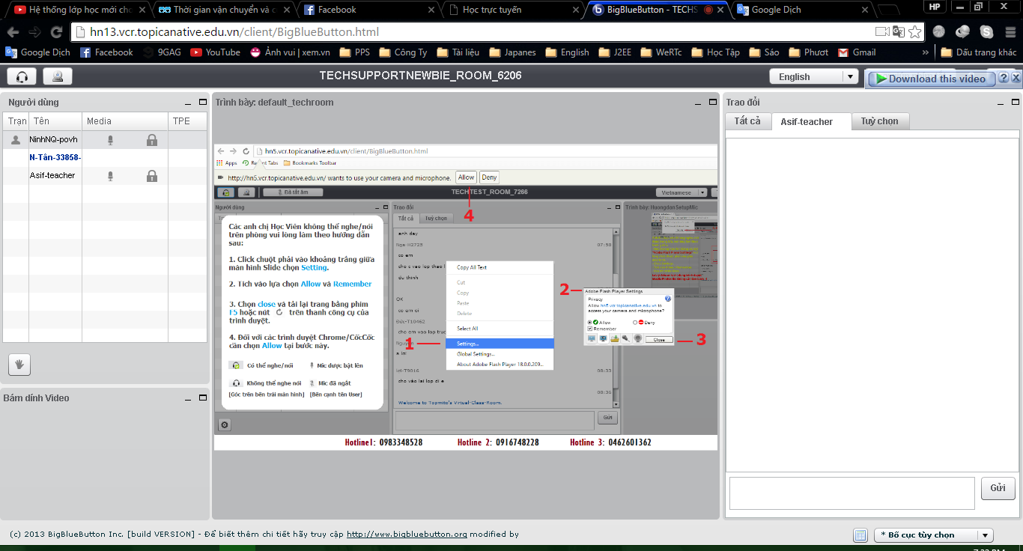

### Ưu diểm

* Nhiều lớp học vào nhiều khung giờ khác nhau
* Hệ thống lưu trữ thông tin buổi học và người dùng
* Lưu trữ tài liệu trực tuyến để học viên có thể tải về
* Xem thông tin giáo viên
* Xem lại lịch sử các lớp học đã tham gia
* Hỗ trợ kỹ thuật giúp học viên kiểm tra thiết bị trước khi vào lớp
* Tương tác nói trực tiếp với giáo viên
* Bảng đen cho phép chạy slide, người dùng có thể vẽ lên bảng: vuông, tròn, tam giác, đường thẳng, thêm chữ lên màn hình
* Dạy được cho 1 hoặc nhiều người
* Khóa học tập trung giao tiếp nên rất tốt cho những người có cùng nhu cầu cũng như phân loại kiến thức và cấp độ của học viên.

### Nhược điểm

* Không thể giao tiếp video cùng giáo viên
* Không thể share màn hình cùng hiển thị tại liệu lên, không linh động lúc xem tài liệu
* Thiếu các bài kiểm tra lại kiến thức, cũng như những bài tập làm chung của mọi người
* Không có một khung chương trình học cũ thể, tùy thuộc vào học viên muốn học lớp nào.

## Enkulu



Enkulu là một hệ thống học tiếng Anh trực tuyến, học viên và giáo viên người bản xứ nói chuyện trực tiếp với nhau thông qua hệ thống. Một lớp học tối đa 3 học viên. Hệ thống tạo một bản đen ở đây chứa nội dung bài giảng và nhiều thứ được tạo ra như một bảng học thật ở ngoài nhằm tạo một lớp học online mô phỏng lớp học thực tế. Và hỗ trợ việc tương tác cũng như thông điệp mà giáo viên muốn thể hiện.

Màn hình quản lý: Xem được thông tin các buổi học, tài liệu… Nơi xem kết quả đánh giá của giáo viên cho từng học viên. Thông tin chương trình của học sinh

* Vào xem lại bài cũ: Đây là một trong những chức năng khá hay cho phép học viên xem lại các tài liệu hay bài giảng do giáo viên soạn thảo trong các buổi học cũng như những đánh giá chi tiết mặc tốt mặc chưa được tốt cần cải thiển thêm. Đồng thời.

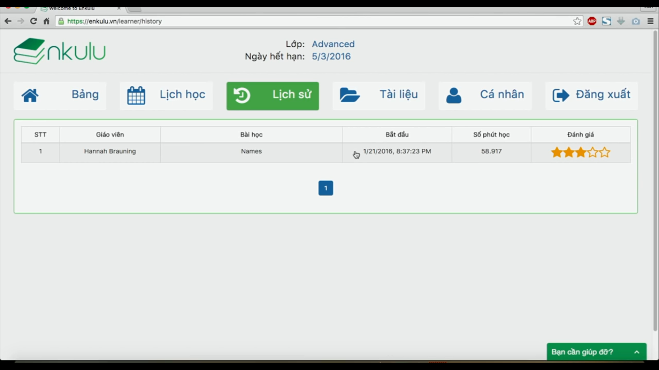

* Màn hình lớp học: Cho phép chọn học giáo viên muốn học (giáo viên được hiện tên là những người đang có tiết trống) -> Tính năng này chưa cần lắm.

Phần luyện tập: Là các câu hỏi cùng câu trả lời về nội dung bài giảng đã học giúp học viên ôn luyện kiến thức

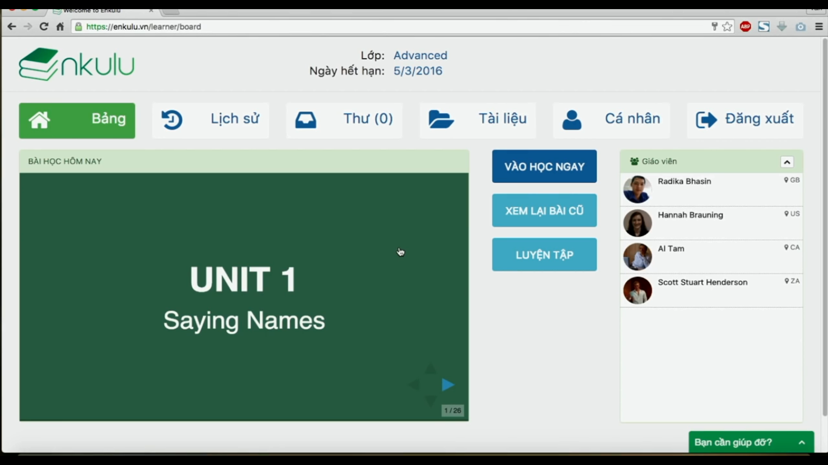

* Màn hình lớp học: Gồm 2 khung hình của giáo viên và học viên bên phải cùng khung chat. Bên trái màn hình lớn lớp học: Chứa các bài giảng như powerPoint, Work để thể hiện nội dung hoặc các bài giảng từ mới bài soạn của giáo viên muốn truyền đạt đến học viên.

Hướng cải thiện: Màn hình lớp học có thể thay thế bằng khung hình của đối phương nhằm nhìn rõ và tập trung vào xem và nói, đối với phần nghe nói phần này có thêm button phóng to hết màn hình. Nếu người dùng muốn thay đổi thành lớp học thì sẽ có một button chỉnh lại nhằm hiển thị các tài liệu đối với phần ngữ pháp hay từ mới. Phần khung hình bên trái sẽ là hình của mình tiếp theo là của đối phương. Thêm chức năng share màn hình của đối phương đối với những bài giảng nằm trên máy hoặc một số thứ khác.



* Màn hình nhận xét: Nhận xét đánh giá học viên cũng như những lưu ý cần cải thiện. Phần này sẽ do giáo viên chịu trách nhiệm. Hướng đề xuất và tình hình học tập của học viên.

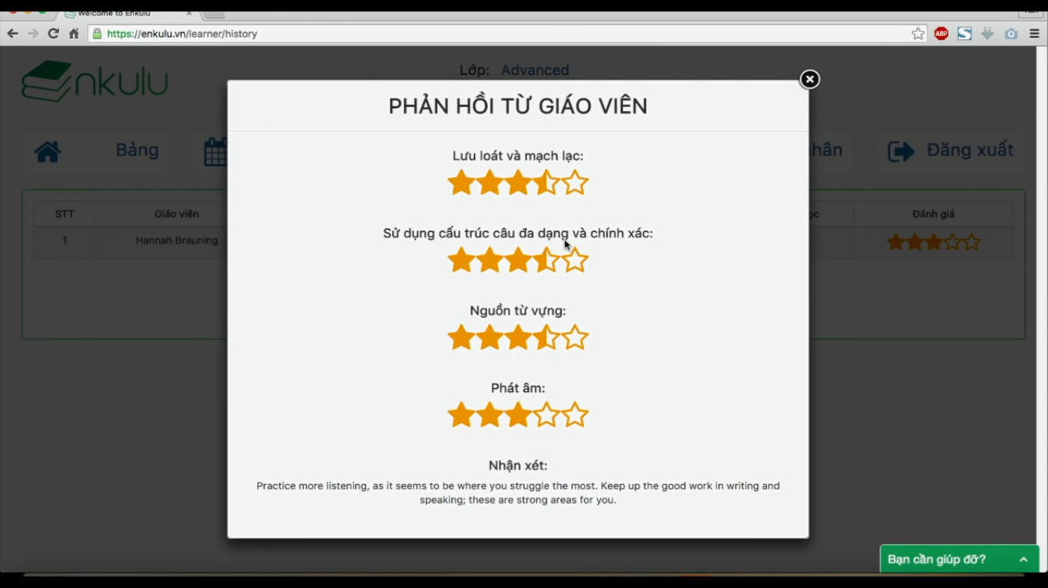

### Ưu điểm

* Nói chuyện trực tiếp với giáo viên bản xứ
* Quản lý các thông tin tài liệu, lịch sử của giáo viên và học viên

### Nhược điểm

* Xem tài liệu thụ động do giáo viên cung cấp
* Không có whiteboard

## ESLflex

## Giới thiệu

ESLflexlà một nền tảng giáo dục tiếng Anh có sử dụng công nghệ máy tính để cung cấp các bài học trực tuyến cho sinh viên trên toàn cầu . Khóa học có sẵn cho bất cứ ai vào bất cứ lúc nào họ muốn***.***

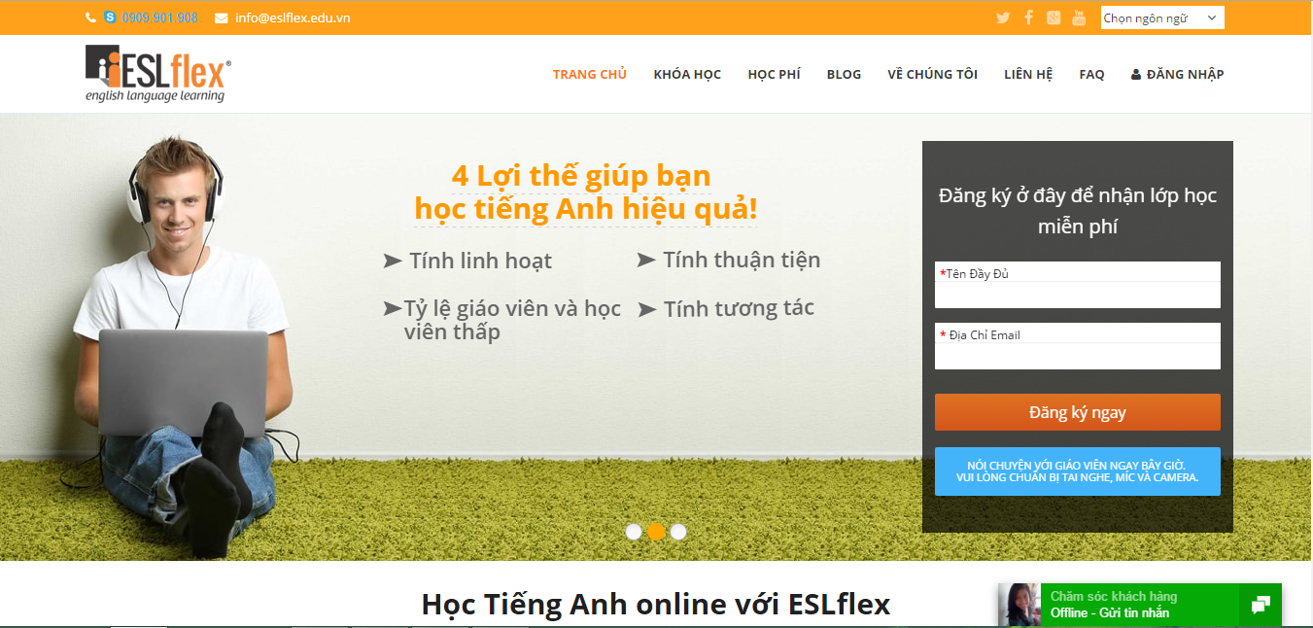

Là một hệ thống giúp học tiếng Anh online cho sinh viên toàn cầu. Học bất cứ lúc nào người dùng muốn, sủ dụng đội ngũ giảng viên người Mỹ và Canada.

**ESL flex – chương trình học tiếng Anh trực tuyến hiệu quả số một hiện nay**: So với các chương trình dạy học tiếng Anh trực tuyến đang tồn tại, ESL flex vượt trội hơn về tất cả các mặt: Chất lượng dạy và học – Công nghệ hiện đại – Tính tương tác – Sự linh hoạt – Hiệu quả.

**Chất lượng dạy và học** : Mô hình lớp học với tỉ lệ thấp, tối đa là "1 giáo viên : 4 học viên ", tránh tình trạng một lớp học ảo với hàng trăm người cùng học một thời điểm. Giáo viên của ESL flex hoàn toàn là người bản xứ với nhiều năm kinh nghiệm giảng dạy. Bởi vậy, có thể nói ESL flex là “lớp học” tiếng Anh chất lượng cao tương đương với những môi trường học quốc tế.  
**Công nghệ hiện đại**: Phần mềm gọi điện, video call, chat, lần đầu tiên được ứng dụng trong việc học tiếng Anh trực tuyến tại Việt Nam này, được thiết kế chuyên biệt cho riêng cho ESL flex. Phần mềm này góp phần tăng độ tương tác giữa giáo viên và học viên, dù học trực tuyến nhưng có thể trực tiếp trao đổi, giao lưu và giảng dạy thông qua các ứng dụng như bảng cảm ứng, các trò chơi,…Với một chiếc máy tính cộng đường truyền Internet cùng phần mềm chuyên biệt của ESL flex, một lớp học tiếng Anh hiện đại đã sẵn sàng khai giảng.  
**Tính tương tác**: Học viên có thể tùy biến lựa chọn giáo viên, mô hình lớp học, giáo trình và tài liệu học tập theo trình độ, thời gian và mục tiêu của bản thân trong quá trình theo học. ESL flex cung cấp cho người học rất nhiều khả năng để mỗi người có thể sắp xếp và xây dựng nên một quy trình học tiếng Anh của riêng bản thân cùng sự hỗ trợ tối đa đến từ toàn bộ hệ thống và giáo viên trực tiếp giảng dạy.  
**Tính linh hoạt** - Với ESL flex, học viên có thể học tiếng Anh ở mọi lúc mọi nơi mọi thời điểm. Dù bất cứ ở đâu, thời điểm nào, lớp học ESL flex sẽ cùng đồng hành với học viên trên từng chặng đường.  
**Tính hiệu quả** - ESL flex mang tới hiệu quả cao nhất bởi với một chi phí hợp lý nhất, học viên sẽ được hưởng quyền lợi lớn nhất. Sự thuận tiện của chương trình ESL flex nằm ở từng chi tiết nhỏ: từ những ứng dụng tiện lợi của phần mềm; những kiến thức đặc sản bản xứ được tóm tắt và thu gọn; cho tới việc tiết kiệm thời gian, chi phí phát sinh trong việc di chuyển của học viên.

Là hình thức học tiếng anh cũ mà lại mới với ESL flex học viên sẽ được học đan xen, hết 3 buổi học online học viên sẽ đến trung tâm để học 1 buổi offline.Việc học tiếng Anh sẽ trở nên thuận lợi hơn bao giờ hết vì ESL flex luôn nỗ lực tạo mọi điều kiện để từng học viên đến gần hơn với môi trường tiếng Anh chuyên nghiệp và hiện đại.

## Nội dung

Hệ thống học tiếng anh gồm có phần trả phí và dùng thử. Đây là một lớp học miễn phí cho dùng thử. Khi tạo tài khoản xong truy cập vào học.

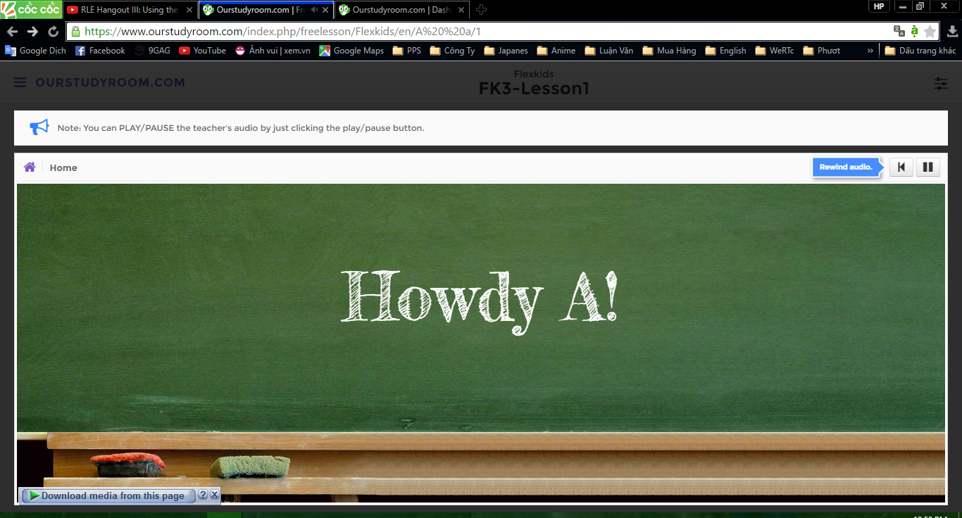

Một video kèm theo nhạc hình ảnh và lời giảng của giáo viên dạy.

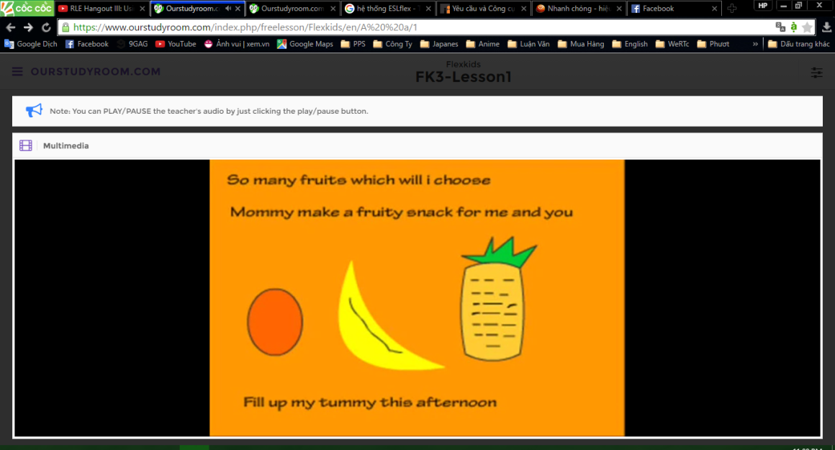

Ngoài video còn hình ảnh tập tin tài liệu, và có giáo viên nói tiếng anh giảng dạy nhưng chỉ là phát video anh thanh thiếu tính tương tác qua lại.

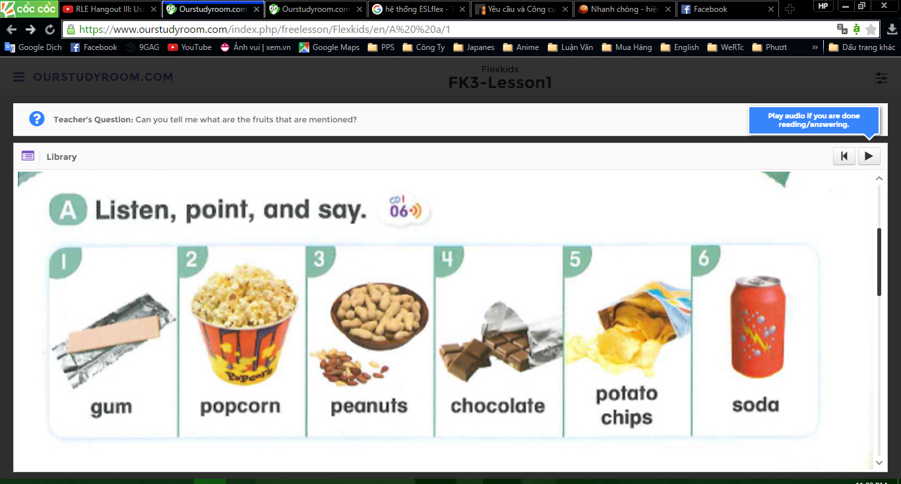

### Ưu điểm

* Học trực tiếp với giáo viên Mỹ, Canada

### Nhược điểm

* Phụ thuộc vào các phần mềm hỗ trợ

## Grablingo

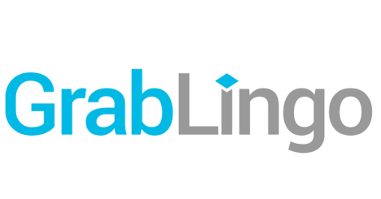

## Giới thiệu

GrabLingo là hình thức học tiếng Anh trực tuyến thông qua Skype, dạy kèm 1 – 1, học với giáo viên người nước ngoài.

Danh sách những khóa học:

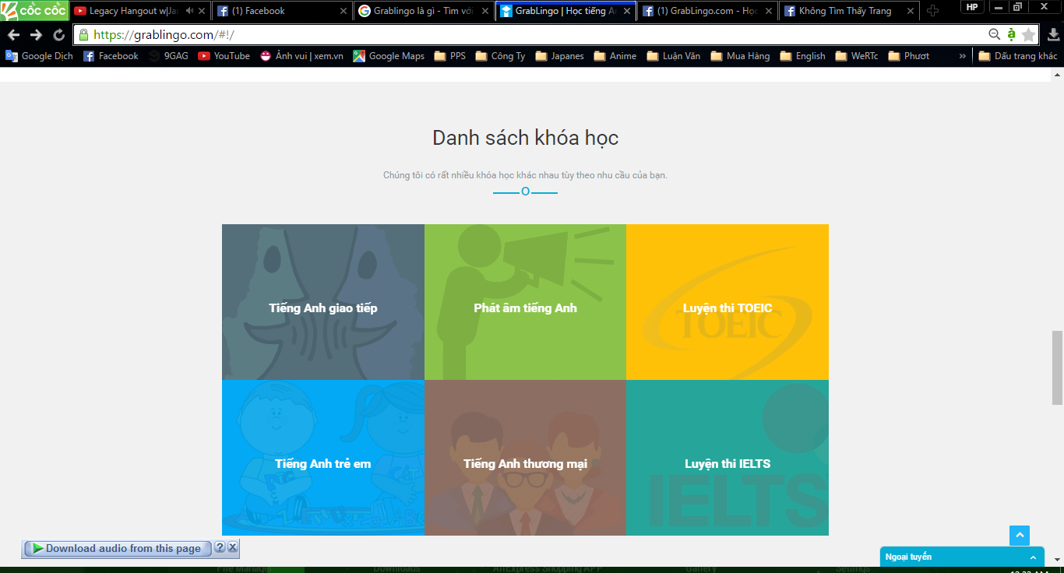

Và một điều khác biệt là hệ thống cho phép lựa chọn giáo viên học, phù hợp với nhu cầu và được 1 kèm 1 giúp việc học tiếp thu và đẩy nhanh tiếng độ học viên rất tiến bộ khi học.



Quyền Lợi Của Học Viên

* Lựa chọn gia sư: Học viên được quyền lựa chọn cho mình gia sư phù hợp nhất giữa hàng trăm gia sư bản ngữ và Việt Nam.
* Thay đổi gia sư: Học viên được quyền thay đổi gia sư trong quá trình học không giới hạn số lần nếu học viên có lý do chính đáng.
* Thay đổi lịch học: Học viên được quyền trao đổi với gia sư để thay đổi lịch học trong quá trình học để chủ động hơn với thời gian biểu hàng ngày.
* Nhận xét gia sư: Học viên được đưa ra nhận xét cho gia sư liên tục trong quá trình học nhằm tối ưu hiệu quả đạt được.
* Bảo lưu: Học viên được bảo lưu khóa học trong trường hợp học viên có lý do chính đáng không thể tham gia khóa học trong thời gian dài.
* Chuyển nhượng: Học viên có quyền chuyển nhượng lại khóa học cho người khác trong trường hợp học viên không thể tiếp tục học.
* Hỗ trợ 24/7: Học viên được tư vấn hỗ trợ khi nào cần.
* Có phần giúp đỡ học viên cũng như những quy định về lớp học rõ ràng.

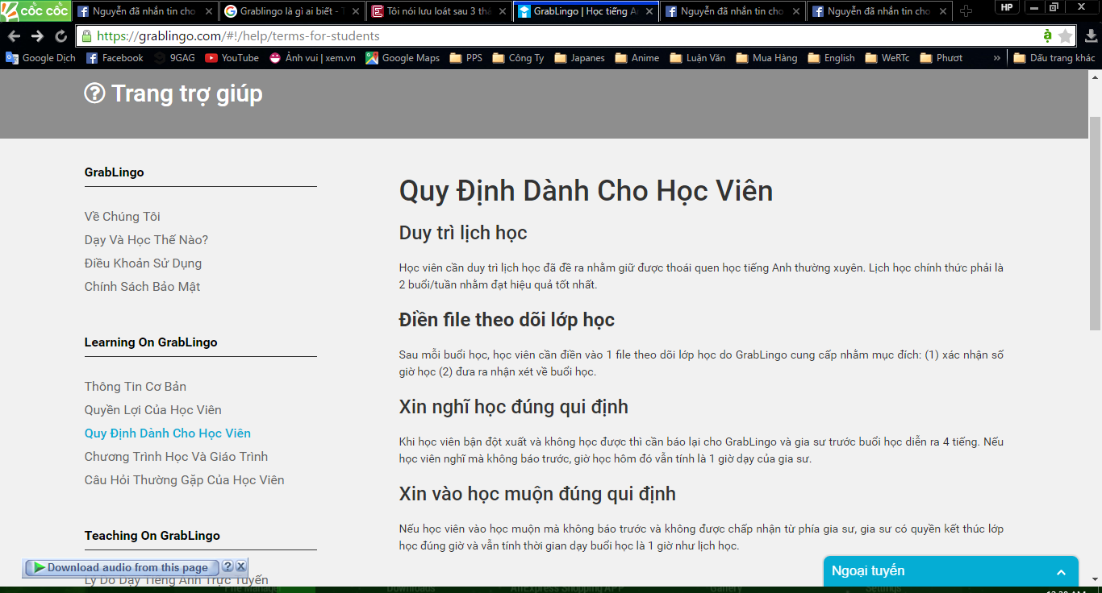

## Nội dung

Đây là một lớp học thực tế, 1 giáo viên dạy trực tuyến cho một học viên.



Nhưng hoạt động của GrabLingo bị bó buộc vào nói chuyện thiếu mất phần tự rèn luyện của học viên.

### Ưu điểm

* Được học, nói chuyện trực tiếp với giáo viên nước ngoài
* Chủ động sắp xếp được thời gian học

### Nhược điểm

* Phụ thuộc vào Skype
* Chi tiết của buổi học hầu hết được lưu trên Skype, khó quản lý

## Udemy

## Giới thiệu

**Udemy là một địa chỉ học và dạy trực tuyến toàn cầu, cung cấp vô vàn khóa học, về nhiều lĩnh vực, chủ đề khác nhau. Với phương châm giúp bất cứ ai học bất cứ thứ gì, Udemy sẽ là một địa chỉ đáng tin cậy để bạn mở mang và chia sẻ kiến thức của mình về mọi lĩnh vực trong đó có học tiếng anh.**

**Một số khóa học của Udemy là miễn phí** nhưng đa phần bạn sẽ phải trả một mức phí để có thể sở hữu khóa học, tùy thuộc vào quy mô, chủ đề và chuyên môn của giảng viên.

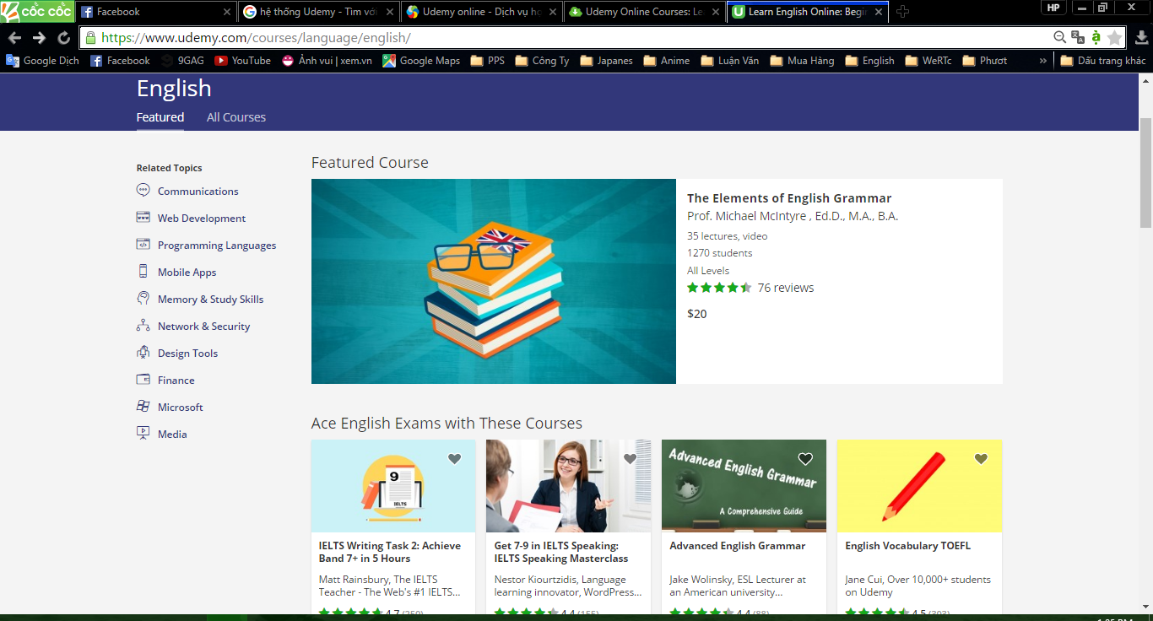

Mỗi **khóa học sẽ có những thông tin rất cụ thể** như: giá tiền, video giới thiệu khóa học, số lượng bài học, thời lượng video, ngôn ngữ, trình độ kỹ năng. Bạn cũng có một phần mô tả khóa học, những yêu cầu để bắt đầu khóa học, và những gì sẽ gặt hái được sau khóa học. Ngoài đọc nội dung khóa học, bạn có thể xem thêm phần đối tượng học để biết mình có thực sự phù hợp với nó không.



Bên dưới bạn sẽ xem được cấu trúc các bài học, thời lượng của từng bài. Những đánh giá, review của các bạn học trước cũng được công khai trên trang. Một phần không thể thiếu chính là giới thiệu về người hướng dẫn với tên, kinh nghiệm làm việc, giảng dạy. Cùng những lời bình luận và thắc mắc bạn có thể đặt lại cho giáo viên.

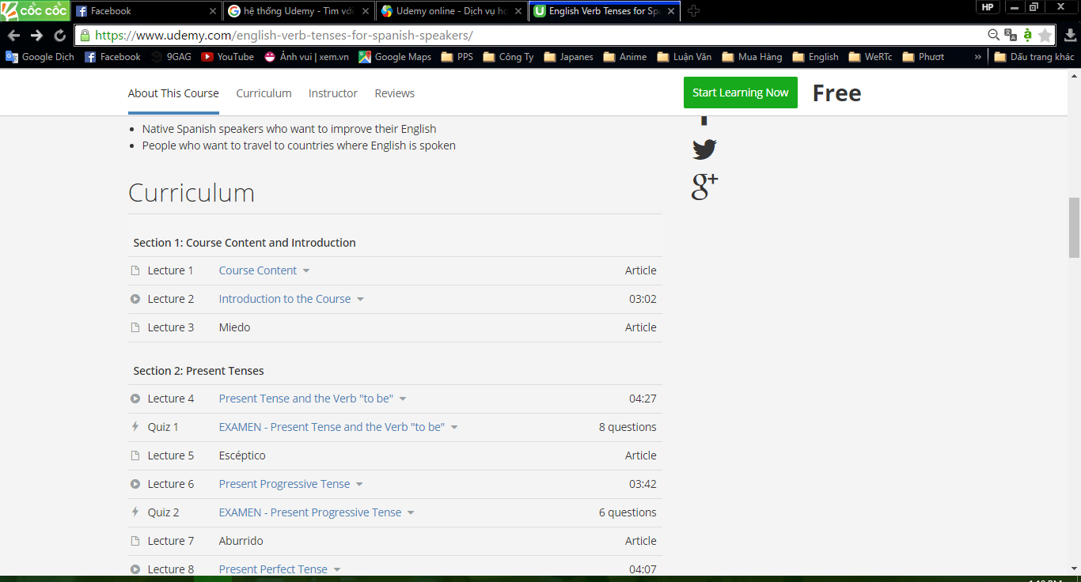

Với những khóa học miễn phí bạn chỉ cần nhấp chuột vào khóa học, sau đó chọn “**Start Learning Now”**, bạn sẽ được chuyển đến giao diện học bài.

Với những khóa học mất phí, khi nhấp vào “**Take this course”**, bạn sẽ được chuyển đến trang thanh toán, với các cách thức thanh toán qua thẻ visa hoặc ví điện tử PayPal.

Udemy cũng cung cấp ứng dụng trên hệ điều hành Android, iOS giúp bạn có thể học tập, chia sẻ kiến thức mọi lúc, mọi nơi với những thiết bị di động của mình.

## Nội dung bài học:

Hình thức học thông qua video của giáo viên. Ngôn ngữ chính là tiếng anh và buộc người dùng phải hiểu tiếng anh cơ bản mới có thể theo học và hiểu giáo viên nói gì.

Truy cập vào web và lựa chọn những khóa học. Phụ thuộc vào nhu cầu và trình độ của người dùng để chọn ra khóa học phù hợp. Lượng kiến thức học hiểu được còn phụ thuộc vào người dùng có nghe được và áp dụng được không.

Khi có thắc mắc chỉ cần đặt câu hỏi bên dưới video giáo viên sẽ gửi trả lời sao đó sự hổ trợ hết sức nhiệt tình. Nhưng về độ tương tác chưa ngay lập tức.

Các bài học là kinh nghiệm của giáo viên vì thế không chia rõ theo trình độ từ thấp đến cao mà là nội dung của giáo viên muốn truyền đạt là gì. Và có rất khóa học trả phí.

Các dạng ngữ pháp, viết đọc điều được hướng dẫn thông qua video. Bạn chỉ việc nghe nhìn và tiếp thu kiến thức.

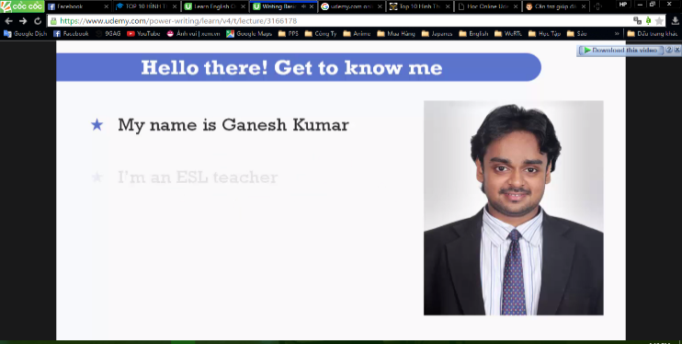 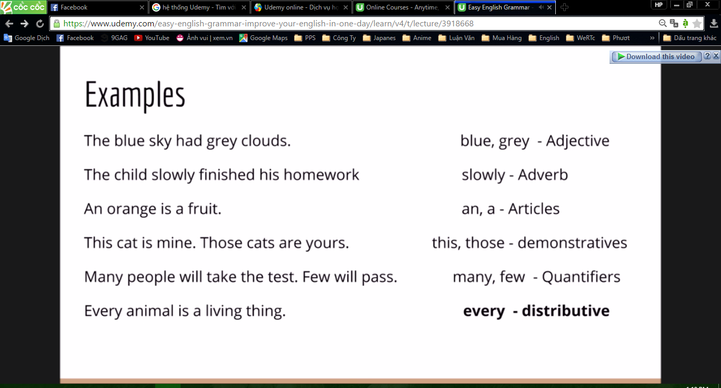

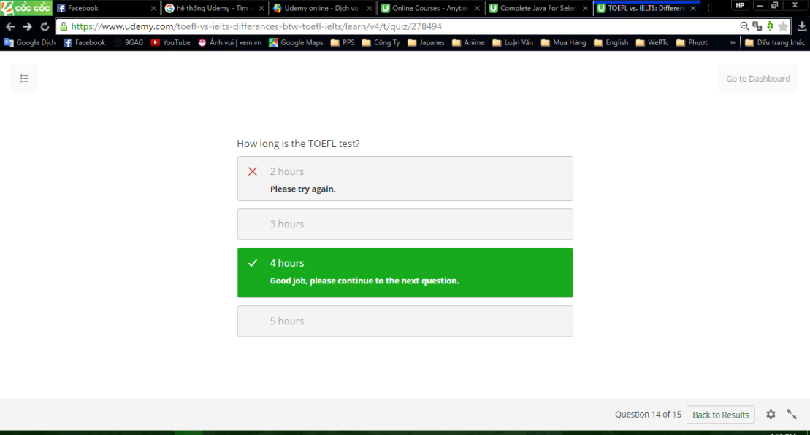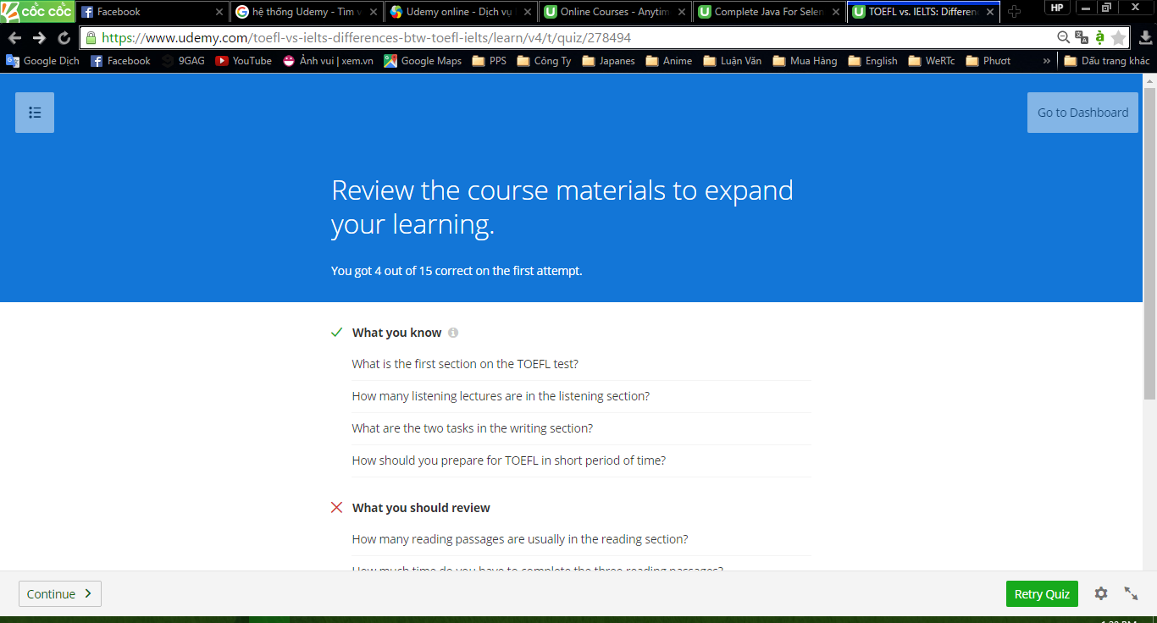Sau mỗi khóa học có phần hướng dẫn người học và các bài kiểm tra ôn lại kiến thức. Hình thức kiểm tra có thể là các bài trắc nghiệm hay các bài viết.

### Ưu điểm

* Video chi tiết theo kinh nghiệm thực tế của giáo viên
* Bài học đa dạng.
* Có phân bổ nội dung và cấu trúc bài học rõ ràng.

### Nhược điểm

* Không được giải đáp thắc mắc kịp thời
* Không được giao tiếp trực tiếp với giáo viên
* Các bài kiểm tra lại kiến thức còn đơn giản.

## Khan Academy

## Giới thiệu

Là một tổ chức giáo dục trực tuyến phi lợi nhuận được sáng lập bởi Sal Khan. Mục đích “Cung cấp giáo dục đẳng cấp thế giới cho bất cứ ai, tại bất cứ nơi nào, miễn phí!“. Một số bài giảng của Học viện Khan đã được dịch ra tiếng Việt những số lượng còn rất ít và chưa có hệ thống đủ để làm cho Học viện có ích cho người sử dụng Việt Nam.

Theo cách này thì sẽ Không sách giáo khoa, ít giảng lý thuyết hơn nhưng thực hành nhiều hơn. Học sinh xem video ở nhà về lý thuyết từ tối hôm trước, phần bài tập đáng lẽ làm ở nhà lại đến trường làm. Những gì Khan Academy đang cố gắng làm là loại bớt tính thụ động ra khỏi lớp học. Vì thế, nếu là giáo viên, họ sẽ đóng vai trò như một huấn luyện viên hay người cố vấn, và họ sẽ phải linh hoạt hơn.

## Nội dung

Học viên tham gia vào các khóa học trực tuyến bao gồm hệ thống các video được thiết kế sẵn cho nhiều ngành học khác nhau, trong đó có tiếng Anh.

Các bài học được thiết kế đa dạng và chia thành các bài nhỏ theo sơ đồ học dễ nhìn dễ hiểu hơn so với Udemy cô đọng dễ hiểu và đặc biệt có ví dụ hướng dẫn cho từng bài học.



Tất các khóa học điều được miễn phí, nội dung bài học được chia rõ từ đơn giản đến nâng cao rất phù hợp cho người bắt đầu.

Ngoài những video hệ thống còn cung cấp demo cho người dùng sử dụng vào mục đích học. Giúp học viên làm theo giáo viên để kiểm tra tăng độ nhớ bài học.

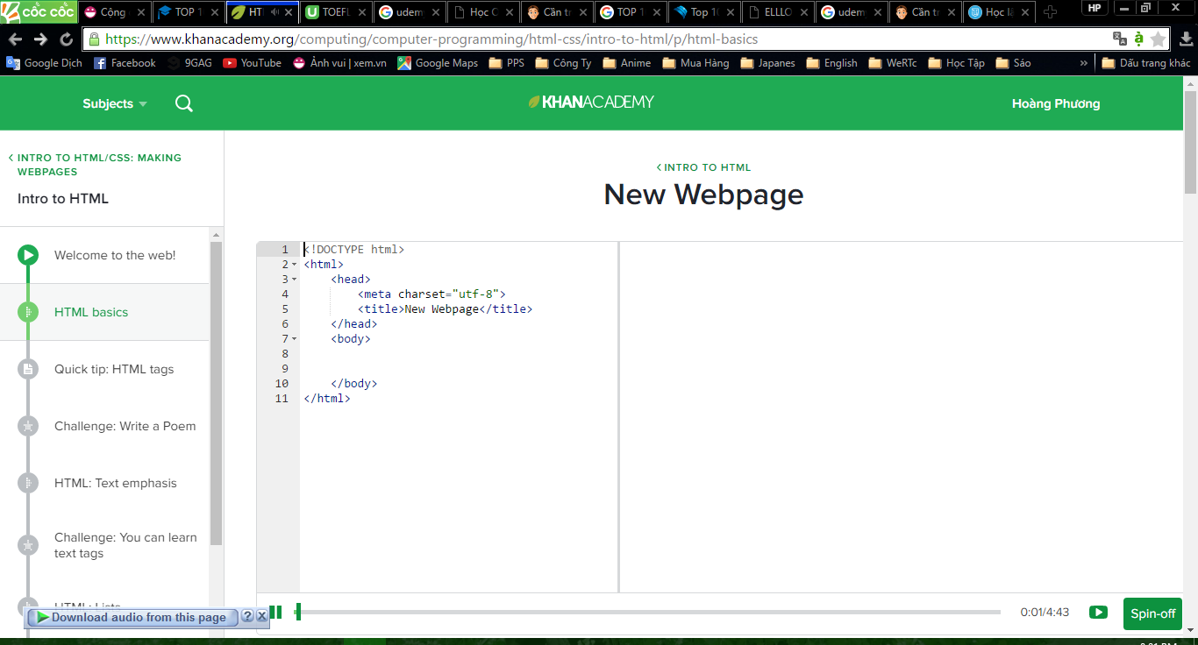

Còn hỗ trợ những bài viết hay các bài trắc nghiệm giúp cũng cố kiến thức và giải quyết các bài tập trặc nghiệm từ giáo viên. Sau khi chọn đáp án, hệ thống sẽ trả lại kết quả giải thích cho học viên.

Hệ thống hỗ trợ tối đa các kỹ năng nghe, nói, viết, đọc cho người học.

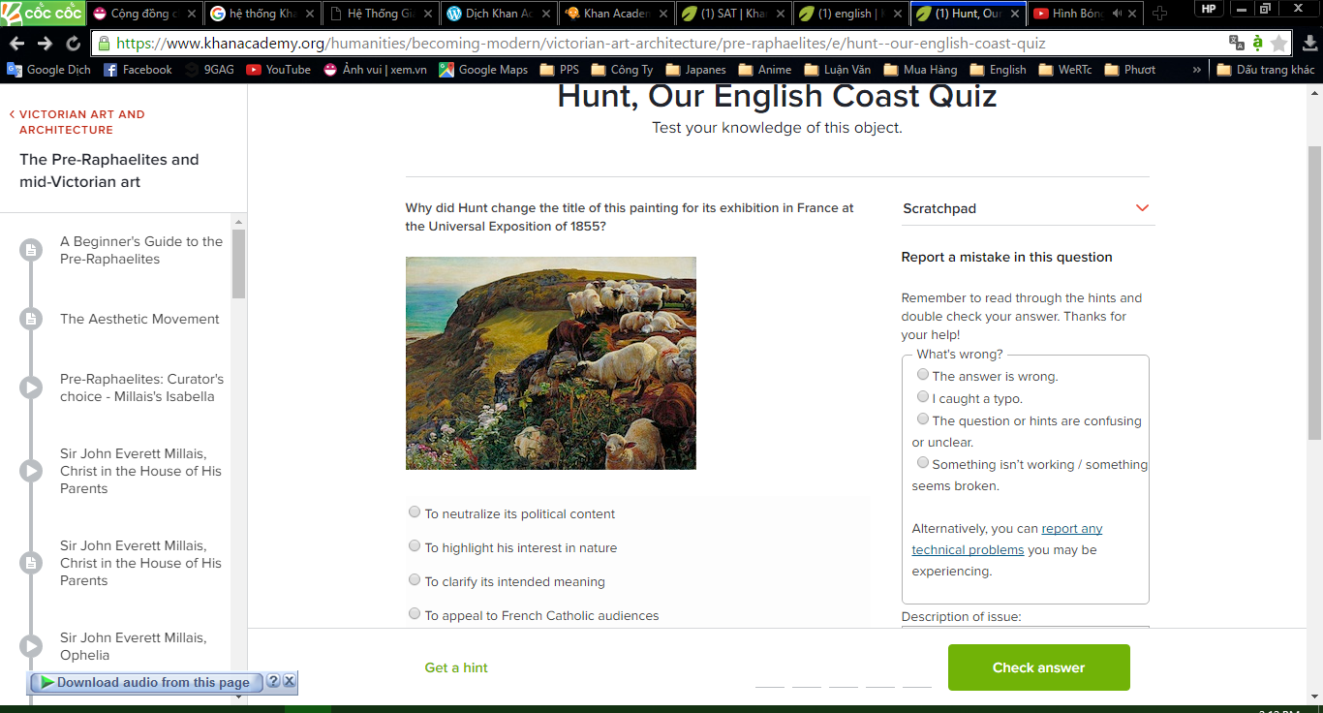

Mỗi khi có thắc mắc có thể để lại câu hỏi bên dưới sẽ có giáo trả lời. Sau mội khóa học có phần đánh giá bài học cũng như những ý kiến riêng của người học. Cùng phần Transcript của bài học.

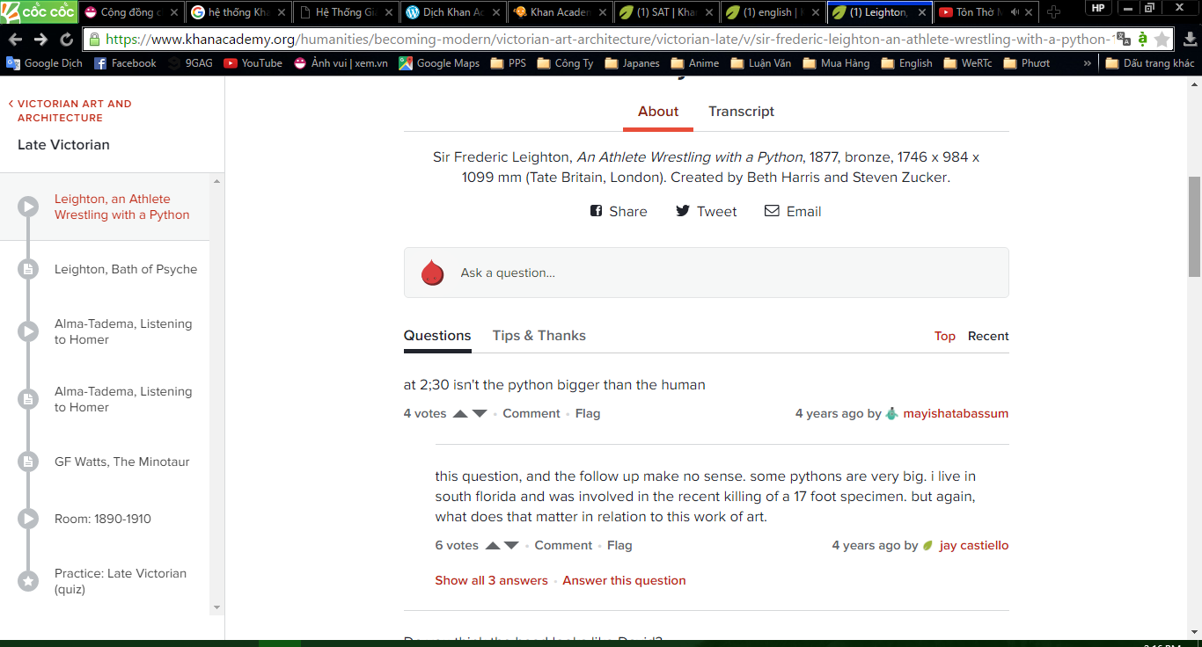

### Ưu điểm

* Video chi tiết
* Bài học đa dạng
* Có đầy đủ các dạng học tiếng anh: Nghe, viết, đọc, nói.
* Hỗ trợ làm bài tập chấm tự động.

### Nhược điểm

* Không được giải đáp thắc mắc kịp thời
* Không được giao tiếp trực tiếp với giáo

## Alison

## Giới thiệu

Alison là một hình thức trực tuyến và cấp chứng chỉ cho học viên sau khi hoàn thành nội dung bài học cùng một bài kiểm tra kiến thức.

Các bài học được chia rõ ràng theo từng mục, có quy mô và thành phần rõ ràng nhằm giúp đỡ học viên tìm kiếm khóa học phù hợp.

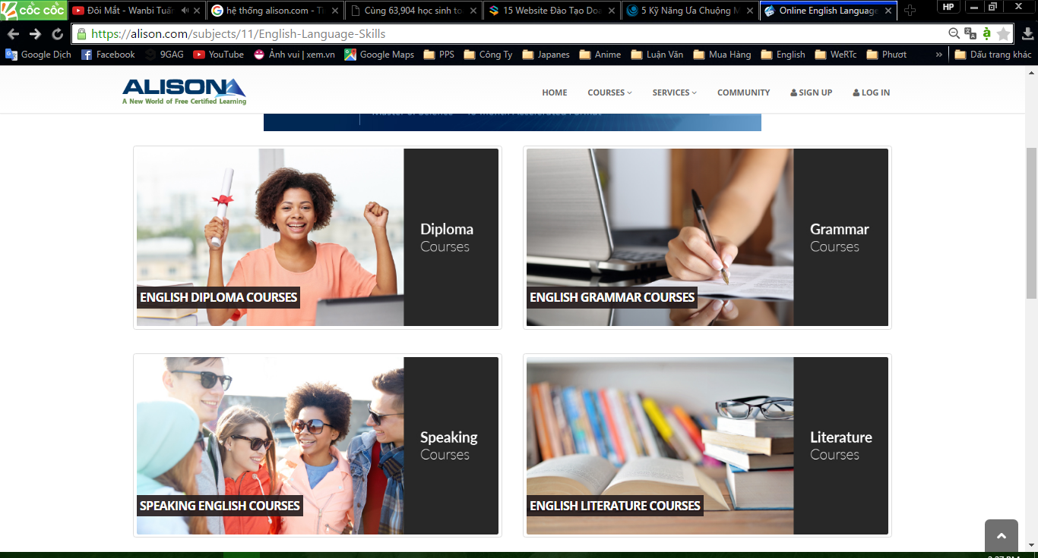

### Nội dung

Khi truy cập vào một chủ đề sẽ hiển thị danh sách những khóa học:

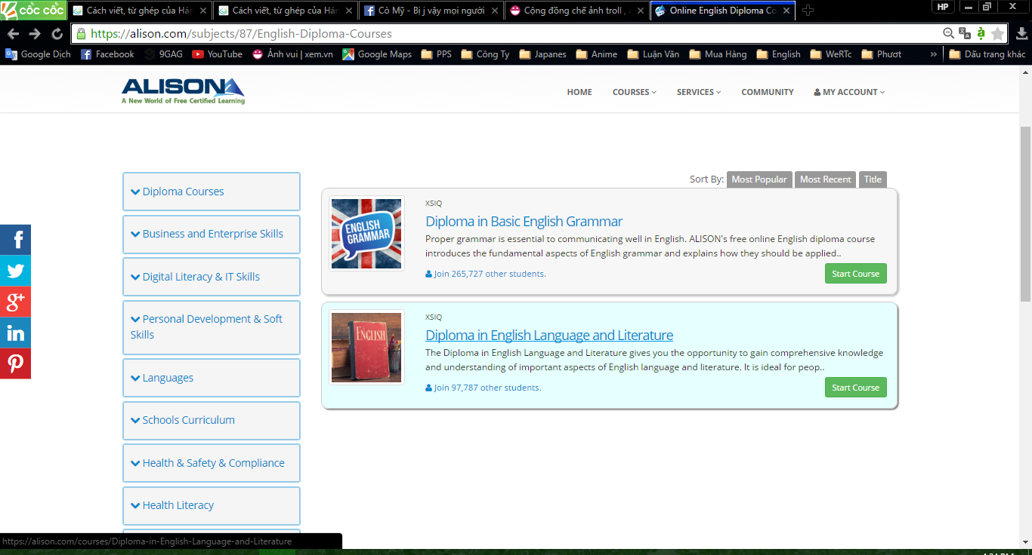

Mỗi **khóa học sẽ có những thông tin rất cụ thể** về: Nội dung học kết quả đạt được và chứng chỉ học. Nội dung và khung chương trình học. Cũng những nhận xét từ học viên. Ngay tại đây còn mô tả lại tình hình và yêu cầu của bài học như: Tốc độ Video, Audio hay trình hiểu biết….

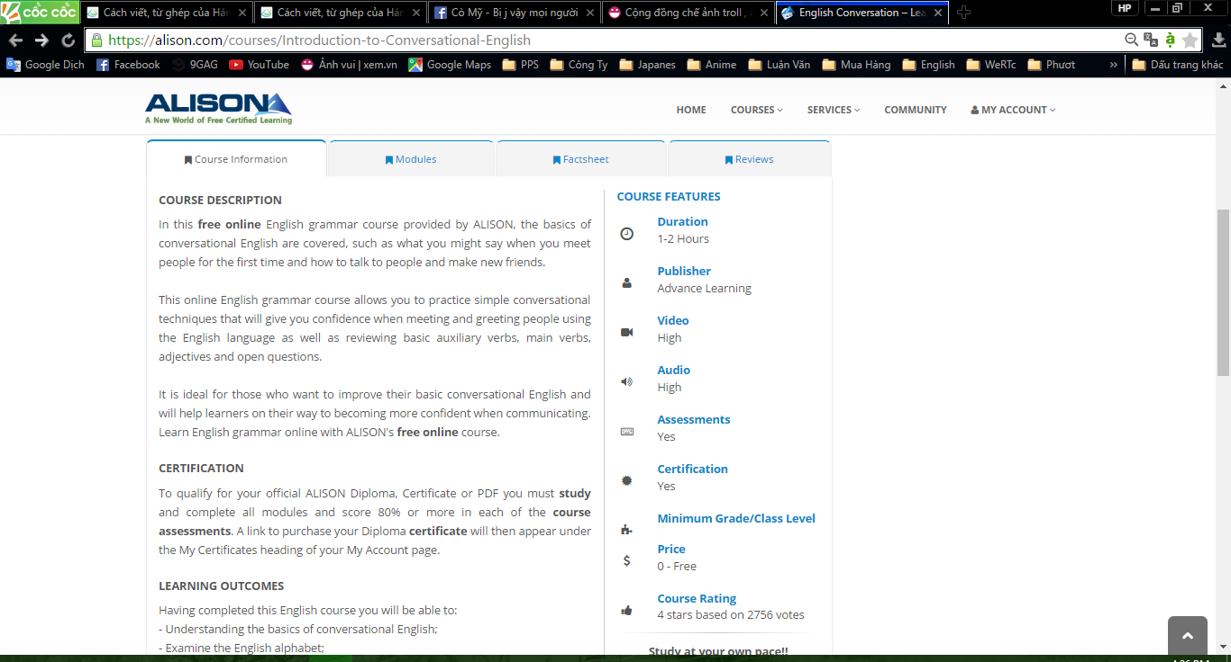

Sau khi tìm hiểu xong một khóa học nhấn “Start this course” bạn sẽ được truy cập vào danh sách bài học:

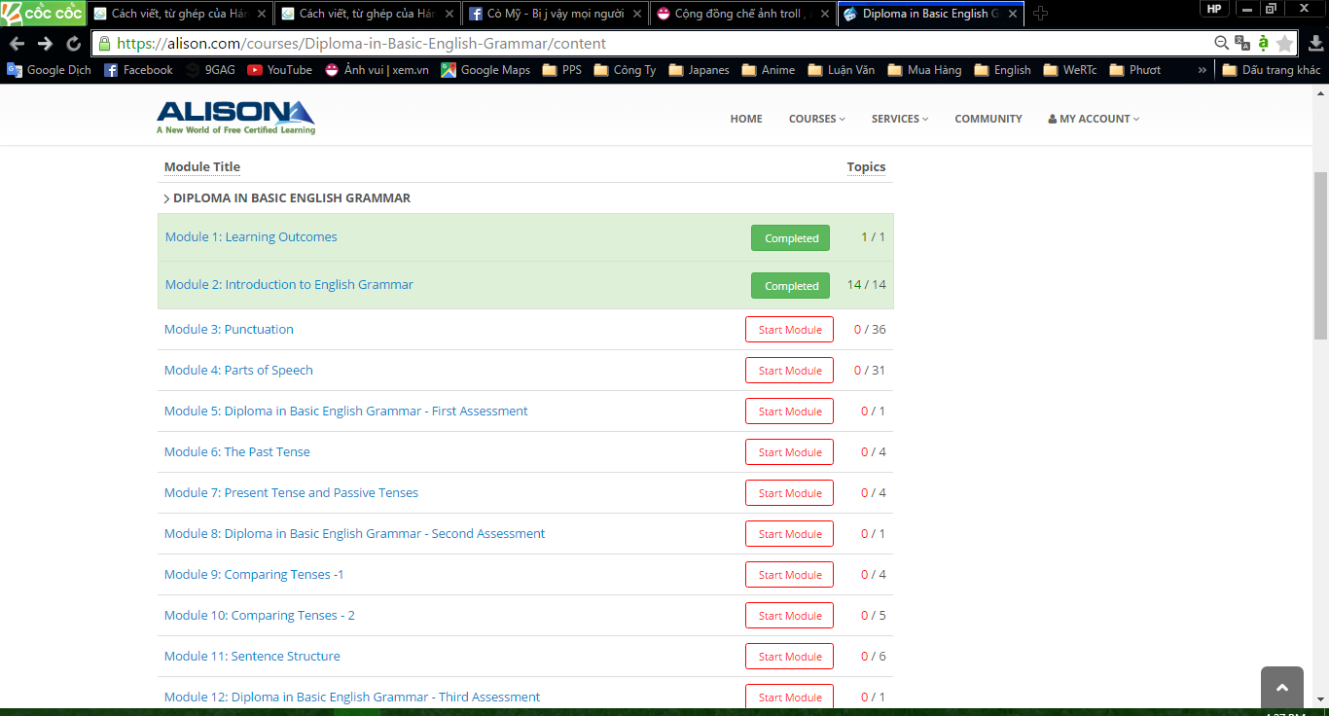

## Nội dung

Nội dung bài học đa dạng: Có thể là vieo hoặc các bài text đôi khi là đoạn âm thanh và hình ảnh giúp luyện nghe hay các bài text mẫu để trả lời các câu hỏi trắc nghiệm. Hỗ trợ các kỹ năng học tiếng anh.

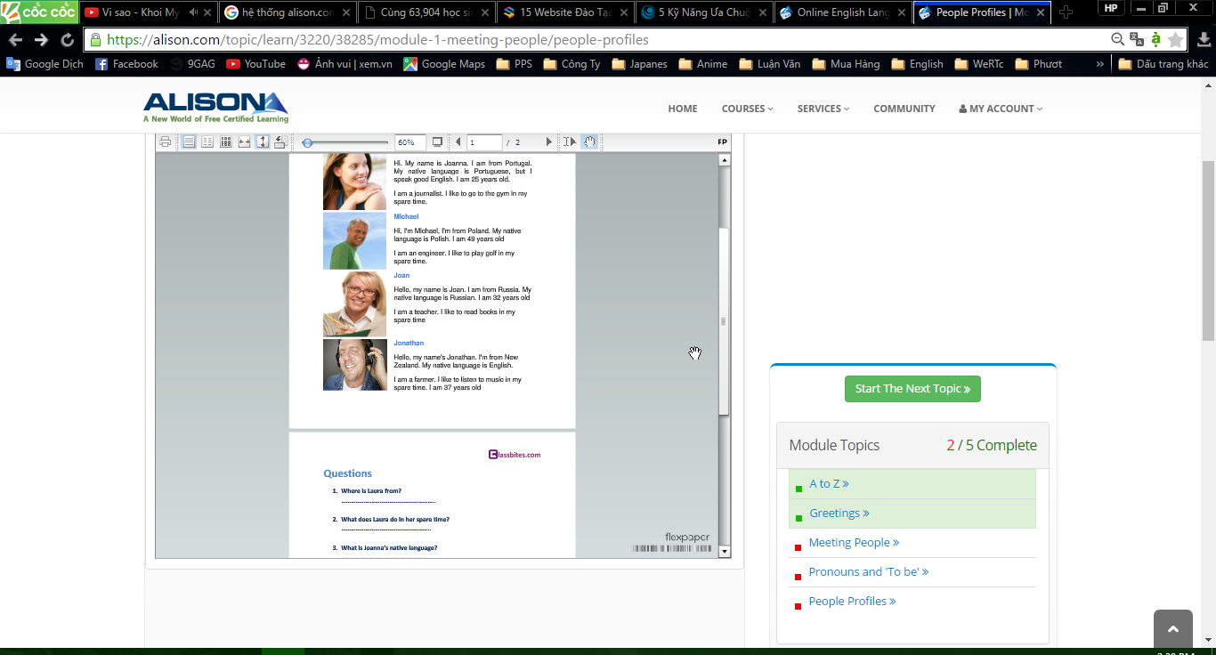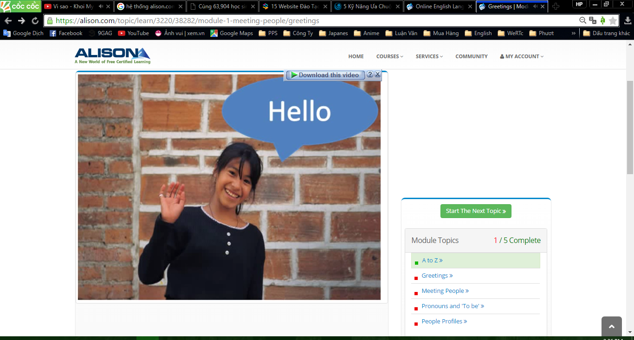

Alison tập hợp nhiều khóa học khác nhau bằng video hay các slide bài giảng.

Hình thức học thông qua từng khóa và chứa từng bài nhỏ, sau khi hoàn thành sẽ có các bài kiểm tra lại kiến thức nếu người dùng hoàn thành sẽ được cấp chứng nhận.

Giao diện và các bài học khá cổ điển, nội dung học tiếng anh chỉ là những bài viết hình ảnh hay video không có gì nỗi bật.

Bài kiểm tra của Alison, đây là phần tổng hợp kiến thức cũng như những điều giáo viên muốn hỏi về bạn.

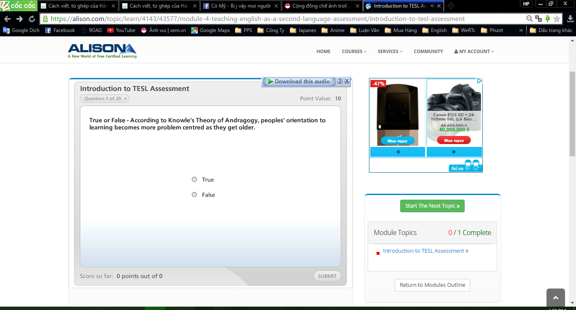

### Ưu điểm

* Được cấp giấy chứng nhận sau khóa học
* Cung cấp bài học theo dạng ghép từ và game

### Nhược điểm

* Không có sự tương tác trực tiếp với giáo viên
* Nội dung học chưa được phân cấp độ rõ ràng

## Duolingo

### Giới thiệu

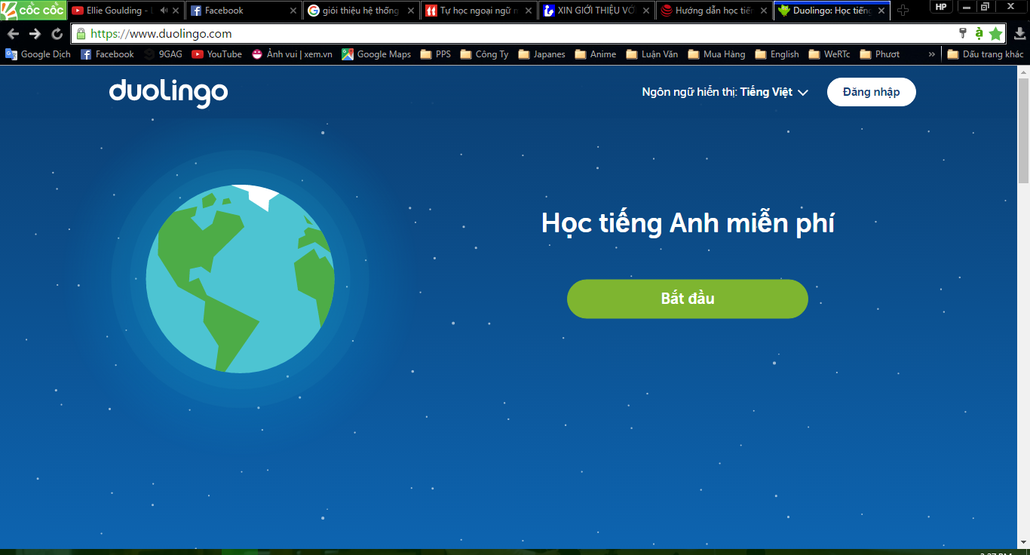

Khóa học tập trung vào học ngôn ngữ của nhiều quốc gia, trong đó có tiếng Anh.

Bài học được phân cấp từ dễ đến khó. Phù hợp với mọi người.

Thông qua các bài kiểm tra để ôn lại kiến thức cũng như phương pháp học từ vựng rất tốt.

Không đơn thuần là một hệ thống học tập mà Duolingo như một trò chơi, người dùng không gặp cảm giác “đang phải học”, thay vào đó họ liên tục trải qua các bài tập tương tác từ cơ bản đến nâng cao, với những nội dung luyện ngữ pháp, từ vựng, nói và nghe xen kẽ liên tục trong mỗi học phần.

Trong mỗi bài tập, người học tương tác rất nhiều để làm hài lòng “Thầy Cú xanh”, họ phải gõ câu trả lời đúng ngữ pháp và từ vựng, nghe và tập phát âm theo giọng đọc mẫu vào microphone.

Khi đạt đến cấp độ cao nhất của một khóa học, bạn dịch các văn bản sang ngôn ngữ mà mình đang học, Duolingo tổng hợp kết quả của bạn với những người dùng khác, tạo ra các bản dịch chính xác cho những công ty trả tiền Duolingo muốn chuyển ngữ nội dung của mình.

### Nội dung

Vào trang chủ của Duolingo (duolingo.com) và chọn ngôn ngữ sử dụng là tiếng Việt. chọn Tôi muốn học Tiếng Anh, rồi nhấn Tạo tài khoản. Màn hình trang chủ sẽ hiển thị với các thông tin cùng bài học đã sẵn sàng cho bạn.



Bắt đầu làm những bài tập đầu tiên ở mức độ cơ bản nhất của Duolingo. Hệ thống cung cấp hàng loạt các chức năng bài tập câu hỏi cũng như bài học sắp xếp cách hoàn hảo nhất giúp người học cảm giác mới mẻ thích thú nhật và đặc biệt khả năng tiếp thu của học viên là tốt nhất:

Cách đưa card để xem hình ảnh hình dung và nhớ từ vựng



Nghe và nhìn lại tự dịch sang nghĩa tiếng Việt hoặc ngược lại:

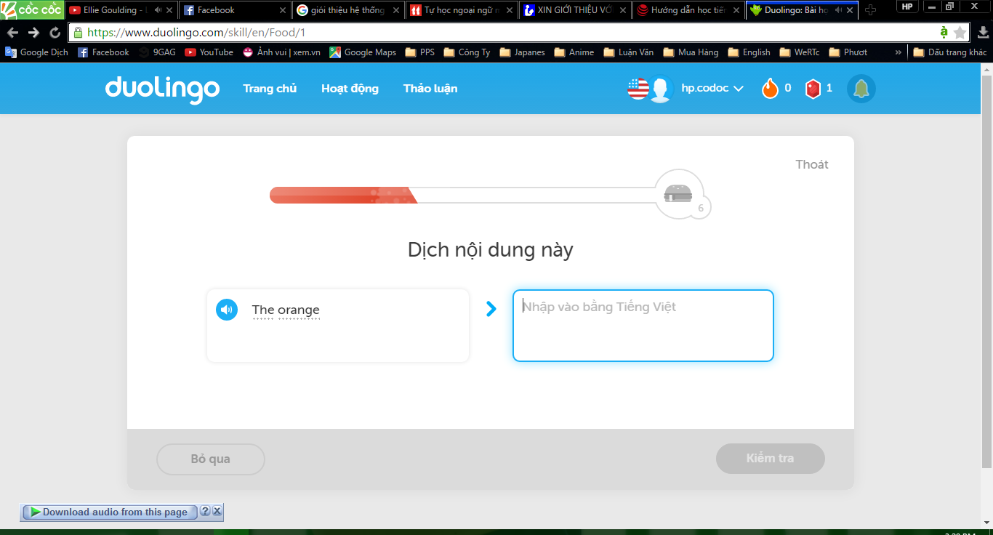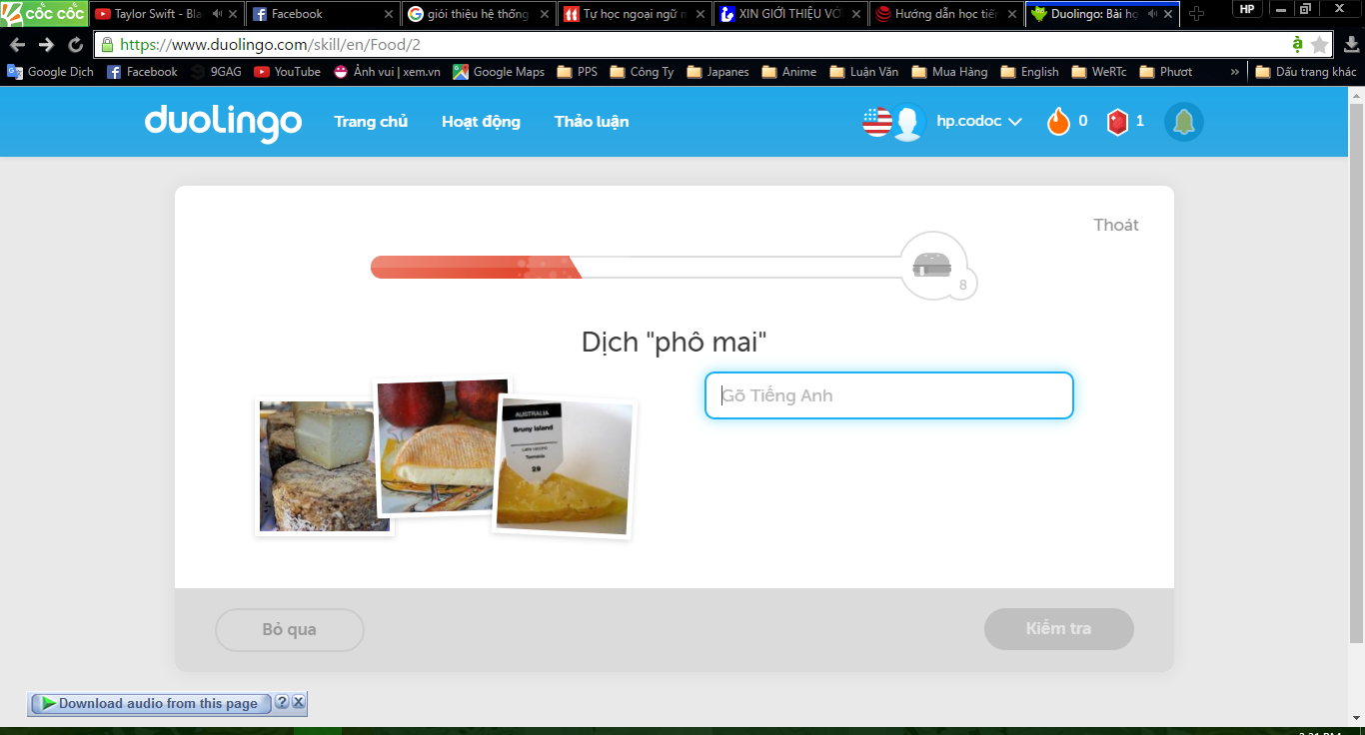

Nghe rồi viết lại câu:



Chọn trắc nghiệm:

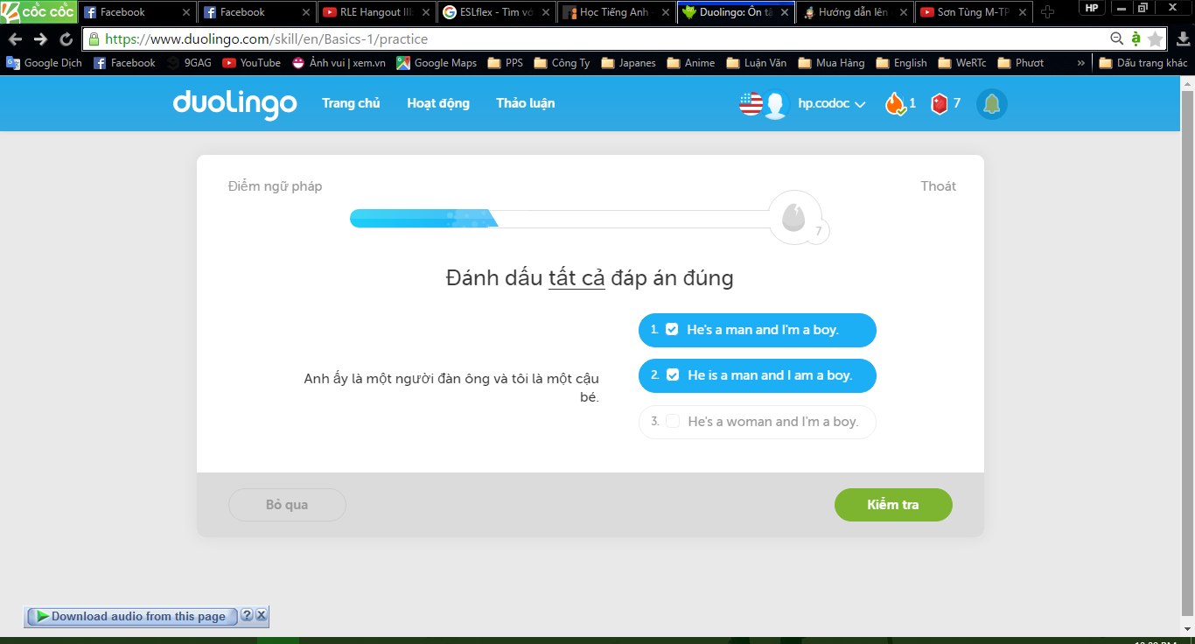

Hệ thống sẽ tự động kiểm tra cách bạn dịch có đúng không và trả lại kết quả. Ngoài kiểm tra từ vựng hay dịch đoạn hoại thoại hệ thống còn giúp bạn kiểm tra và hướng dẫn cách phát âm nói chuyện. Cũng như cho bạn nghe và phát âm lại.

Khi hoàn thành một bài học bạn sẽ được chuyển sang bài tiếp theo và mở những bài khó hơn. Sau mỗi khóa học có phần cũng cố lại kiến thức. Giúp bạn nhớ và hiểu bài đã học hơn.

Ngoài những bài học ra còn được đặt câu hỏi cho giáo viên cũng như xem kết quả học tập tình trạng như thế nào:

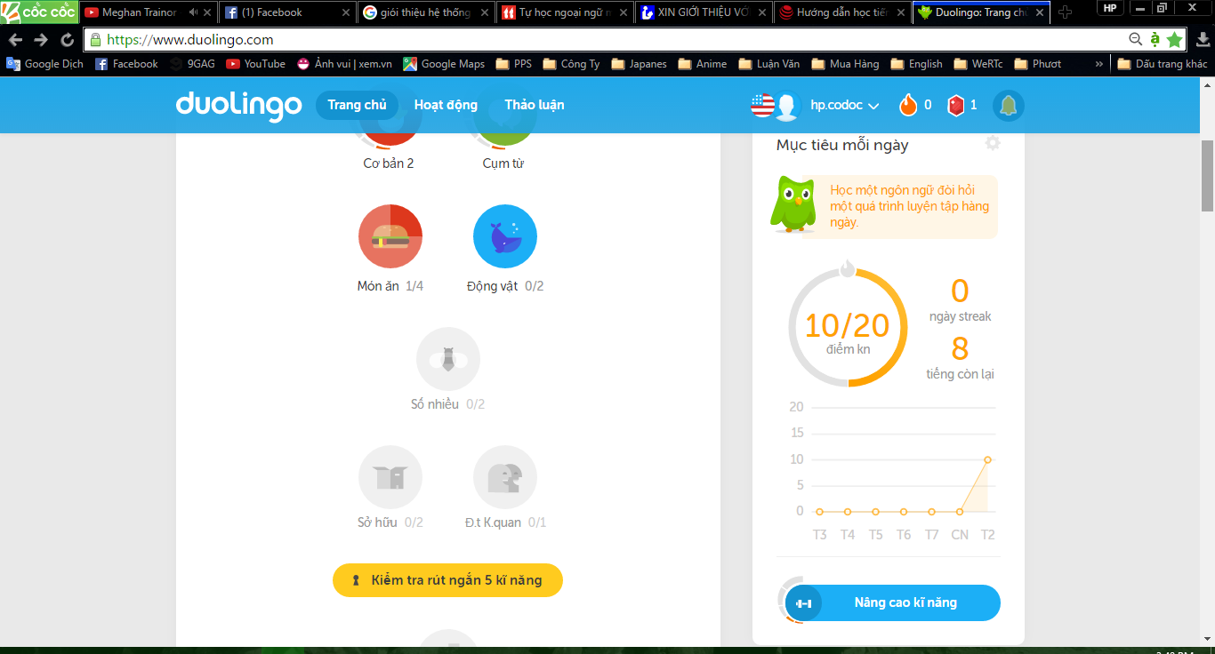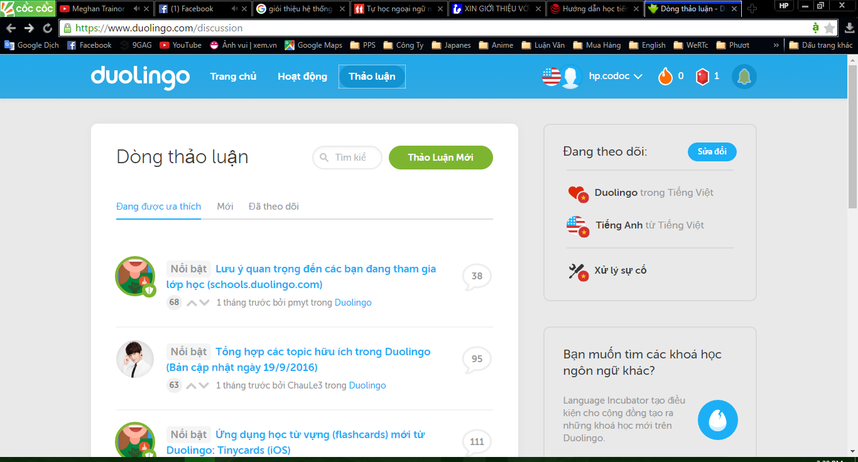

Chức năng luyện tập: Nhằm giúp học viên cũng cố lại kiến thức

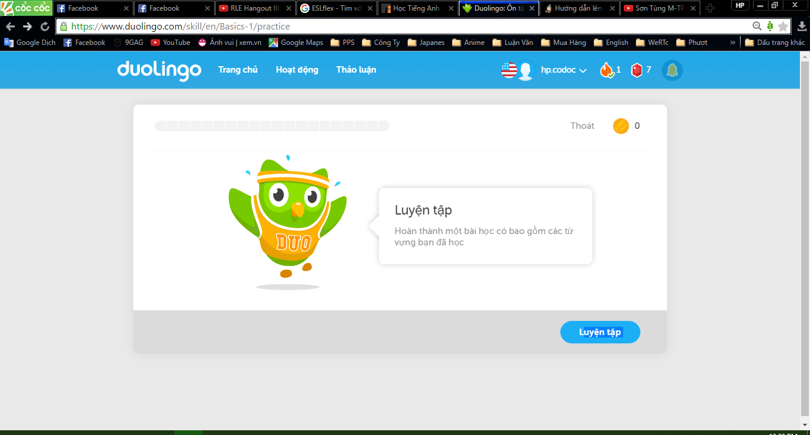

Xem lại kết quả đã học cùng đáp án của bài học:

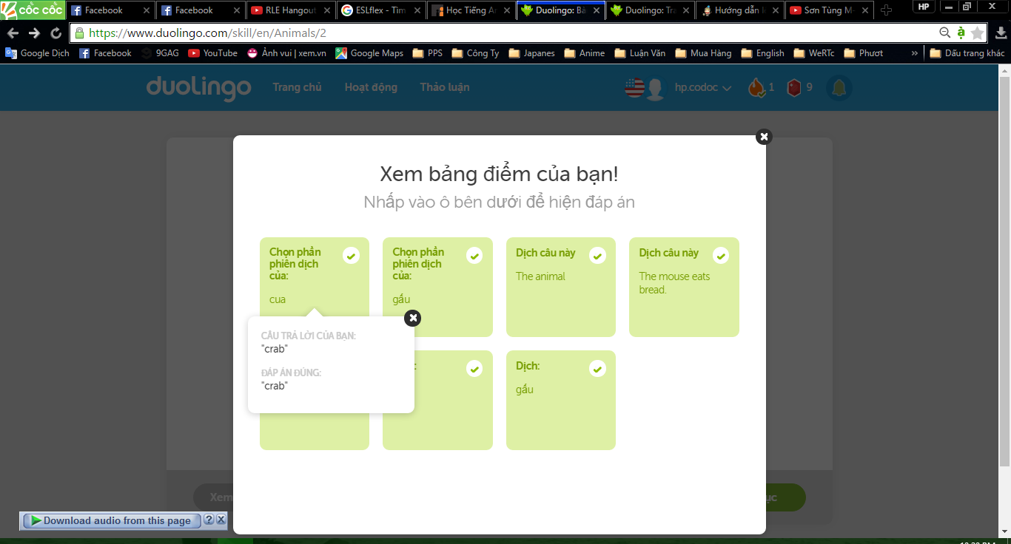

Do đây là hệ thống dành cho toàn cầu, từ một nội dung và chương trình có sẵn dịch sang nhìu thức tiếng dành cho nhiều người học các tiếng khác nhau trên thế giới, nên không tránh dịch sai về nội dung: Vì vậy hệ thống thêm một phần thảo luận và báo lỗi giúp người học gửi lỗi ngữ pháp, dịch nghĩa về cho Duolingo để sửa lỗi giúp bản dịch hoàn thiện hơn. Ngoài ra người học có thể đặt lại những thắc mắc mà mình chưa hiểu để được giải quyết từ kỹ thuật viên hay những người đã học.

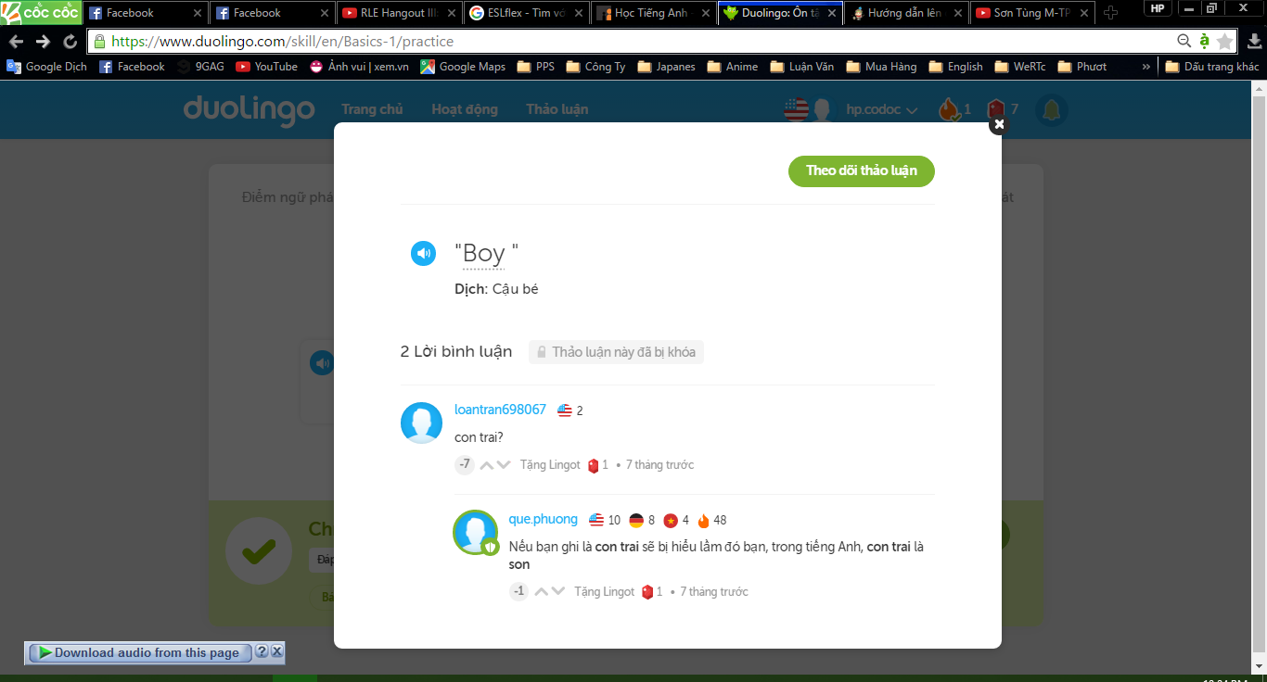

### Ưu điểm

* Cách thức học đa dạng: sắp xếp câu, ghi lại phát, viết lại câu
* Kiểm tra tổng hợp kiến thức ở mỗi chủ đề học
* Học từ cơ bản đến nâng cao

### Nhược điểm

* Không có sự tương tác trực tiếp với giáo viên
* Chưa hỗ trợ tốt cho nghe nói
* Còn một số lỗi dịch từ

## Skype

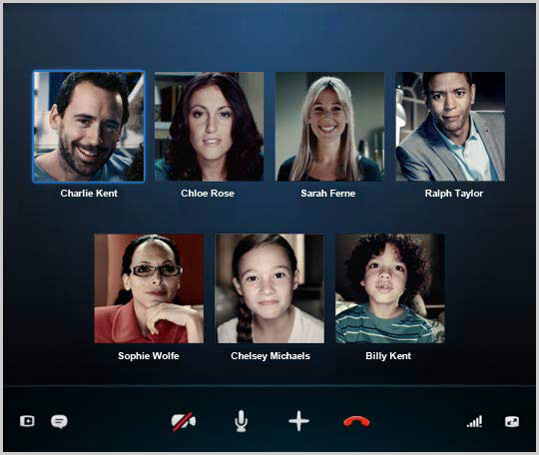

Skype là phần mềm cho phép nhắn tin, gọi điện thoại hoặc gọi video rất nổi tiếng và hoàn toàn miễn phí.

Hỗ trợ gọi nhóm share màn hình gửi tài liệu… Rất được ưa chuộng hiện nay

Việc học qua skype không giúp hệ thống phát triển việc quản lý cũng như tạo điều kiện ôn tập học viên. Làm cho mọi người bị thụ động và hệ thống phụ thuộc vào skype rất nhiều.

### Ưu điểm

* Chất lượng cuộc thoại được xử lý khá tốt
* Hỗ trợ gọi nhóm
* Chia sẻ màn hình, giúp linh động hơn trong quá trình học tiếng Anh

### Nhược điểm

* Chưa hỗ trợ whiteboard

## Google Hangout

## Giới thiệu

Về cơ bản, Hangouts của Google cũng được xem như là một ứng dụng nhắn tin và gọi điện video call miễn phí, sản phẩm để cạnh tranh trực tiếp với các dịch vụ tương tự như Viber, WhatsApp hay Facebook Messenger… Ngay từ bây giờ, người dùng thiết bị di di động đã có thể cài đặt Hangouts trên kho ứng dụng của nền tảng tương ứng.

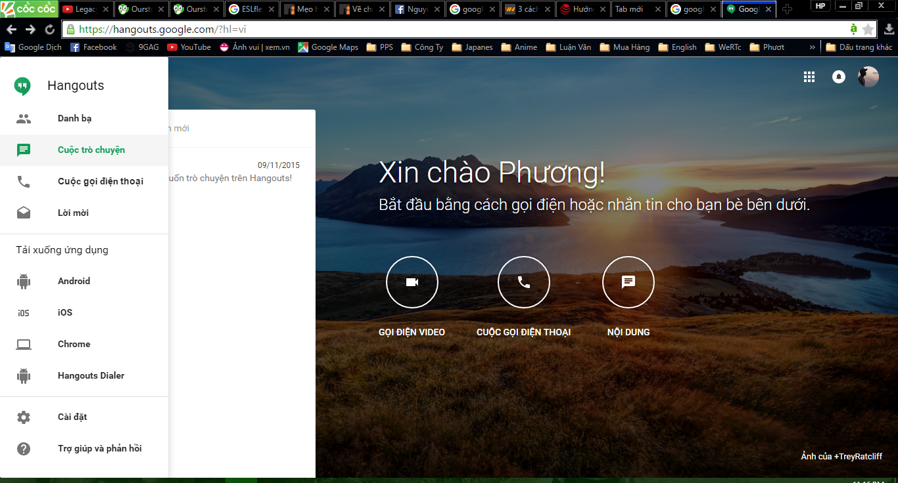

Hangouts hỗ trợ gọi video nhóm hội thảo trực tiếp rất tốt và số lượng khuyên dùng ổn định tối đa 5 máy.

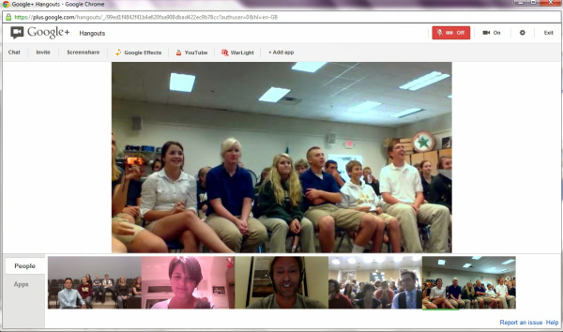

Google Hangout là tính năng được phát triển đi kèm với dịch vụ google plus của Google. Để sử dụng, người dùng chỉ cần có tài khoản gmail và gọi ngay vào tài khoản này để sử dụng. Các hình thức học tiếng Anh có sử dụng hệ thống ngoài có thể sử dụng dịch vụ này.

## Nội dung

Phương pháp học thông qua gọi video nhóm giáo viên sẽ hưỡng dẫn trưc tiếp face to face đối với từng học viên. Lợi thế của việc này có thể nghe nói trực tiếp làm việc tương tác hiệu quả như một lớp thật. Giáo viên có thể giao tiếp sửa cách phát âm, nâng cao khả năng nghe nói.



Mọi người có thể thay phiên nhau nói.



Đổi lại thiếu những phần làm bài tập hay chia sẽ bài.

### Ưu điểm

* Sử dụng ngay trên trình duyệt
* Hỗ trợ tốt việc chat voice, video, độ trễ thấp

### Nhược điểm

* Chưa chuyên biệt hóa cho việc học tiếng anh
* Khó khăn trong việc xem tài liệu

## StudyMovie



### Mô tả:

**StudyMovie là phương pháp** **học tiếng Anh qua phim** **phụ đề, bài hát phụ đề song ngữ.** StudyMovie cung cấp phương pháp và là công cụ học tiếng Anh hiệu quả, thú vị và ít tốn kém nhất.

**Website StudyMovie.**net là nơi học tiếng anh qua phim phụ đề song ngữ hàng đầu tại VN giúp người dùng luyện nghe tốt nhất hiện nay với rất nhiều chức năng hỗ trợ và một điều quan trọng nhất là hoàn toàn **miễn phí.** Giúp đỡ mọi người tăng khả năng nghe và học tiếng anh một cách hiệu quả và dễ dàng nhất.

### Một số chức năng nổi bật

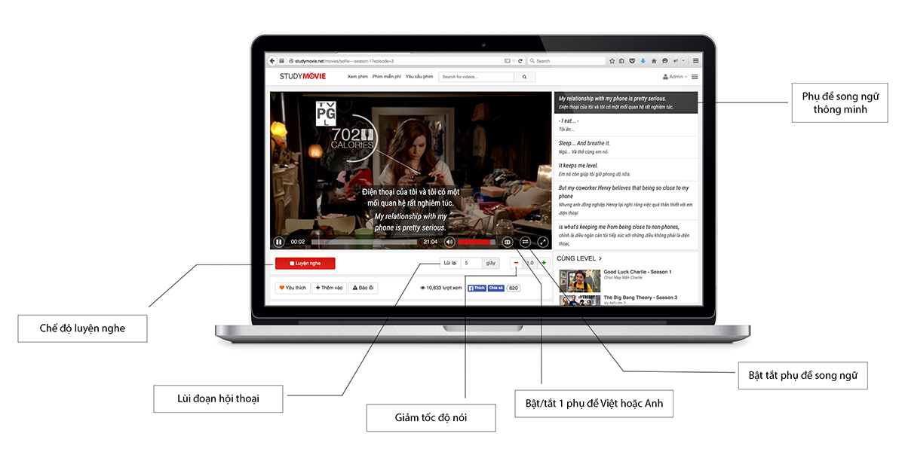

* Chế độ luyện nghe
* Di chuyển hội thoại
* Chỉnh vận tốc video
* Lựa chọn phụ đề
* Danh sách phim:

### Ưu điểm

* Giúp người dùng luyện nghe tiếng anh thông qua các bộ phim tiếng anh vui vẻ và hấp dẫn
* Các bài nghe hoàn toàn miễn phí.
* Nhiều chế độ lựa chọn sub theo nhu cầu của người học
* Số lượng phim đa dạng và còn hỗ trợ nhu cầu của người dùng cần thêm phim chưa có.
* Đối với nhạc thời gian ngắn nên có thêm phần tổng hợp các từ khóa và từ vựng. Có các bài test giúp người dùng kiểm tra lại khả năng nhớ và tiếp thu của mình tới đâu.
* Các nhân vật phát âm tiếng Anh chuẩn xác, không phải tiếng Anh lai căng tiếng Việt. khi bạn nói theo nhân vật trong phim, tức là bạn đã học cách giao tiếp bằng cảm xúc. Cảm xúc giúp kiến thức thẩm thấu nhanh nhất.
* Các câu thoại trong phim là những lời nói chúng ta vẫn sử dụng hằng ngày, không hàn lâm, ít dùng từ hiếm.
* Điểm yếu lớn nhất của phương pháp học qua phim truyền thống và phương pháp xem phim 2 phụ đề thông thường là bạn sẽ rất khó học nghe được. Thế là sau một phút cố gắng lắng tai nghe, mắt bạn tự động liếc xuống phần phụ đề: Do đó ở đây bạn có thể bật tắt không bị add cứng chồng lên phim gây sao nhãn việc luyện nghe. Website đã giúp giải quyết vấn đề đó.
* Phim ở studymovie có lời thoại từ thấp đến khó phù hợp với mọi người: Không như nhiều website khác có nhiều bộ phim với những đoạn lời thoại quá khó khiến bạn dễ nản chí, bạn không biết bộ phim nào dễ nhằn hơn để học.
* Khoảng thời gian hiển thị Sub dài: Giúp bạn định hình, nhìn lại những câu đã nói và ghi nhớ
* So với việc học chay thông thường: từ vựng được liên kết với một tình huống giao tiếp cụ thể. Bộ não con người ghi nhớ thông tin nhờ sự liên kết không ngưng nghỉ. Nhờ đó bạn dễ dàng ghi nhớ từ vựng, cách áp dụng và hoàn cảnh áp dụng hơn phương pháp học-gạo thông thường.
* Có thể giảm tốc độ xuống, các câu thoại sẽ trở nên dễ hiểu hơn rất nhiều. Điều tối quan trọng của việc học Anh ngữ là bạn phải thấy dễ dàng và hứng thú. Nếu thấy bài quá khó so với trình độ của mình, có thể tìm bài khác dễ hơn hoặc giảm tốc độ xuống: Lưu ý về tốc độ chỉ có ở phim.

### Nhược điểm

* Tuy có hỗ trợ song ngữ nhưng người dùng muốn tra một từ nào đó chính sác hơn thì không được phải bật từ điển lên làm việc đó.
* Nếu so sánh với một trang web hiện có như studyphim.vn: Chức năng “Save” câu hoại thoại hay mà muốn xem lại hay sử dụng sau này. Từ vựng là cần phải dùng và học lại thường xuyên mới nhớ lâu, nếu chỉ xem qua một lần thì không thể nào nhớ được và các từ mới thì vẫn mãi mới.
* Không có các bài test lại những gì người dùng đã học được và kiểm tra mức tiếp thu tới đâu. Các bài kiểm tra thông báo người dùng tham gia học bài.
* Chưa phân loại rõ phim nào phù hợp với trình độ nào mà tập trung vào những phim mới và nội dung hấp dẫn hơn: Vd: Friends, Extra là những bộ cho người nhập môn.
* Các phần nghe không được liên kết nâng cao dần và theo một chương trình cụ thể nào mà phụ thuộc sở yếu người nghe. Đối với những người bắt đầu thì sẽ thật mơ hồ khi vào học và không nghe được gì hết bởi không được hỗ trợ cách phát âm của từ và tìm hiểu hay học trước như những bài nghe mà chúng ta được học ở trung tâm giáo viên sẽ cho chúng ta đọc qua các từ khó nghĩa của từ vựng mới trọng tâm Cách học thế sẽ giúp tiếp thu tốt hơn và nhớ sau hơn. duolingo.com là một vd điển hình theo phương pháp tăng dần và có quy trình rõ ràng thay vì cách học của Studymovie
* Khi gặp một vấn đề khó khăn về nội dung không có người chuyên môn hỗ trợ như khi ta học với giáo viên, cũng như không biết trọng tâm và những điều lưu ý đặc biệt

## ELSA

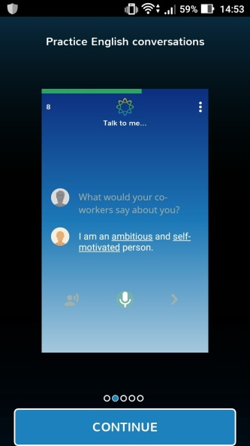

ELSA là một ứng dụng trên điện thoại hỗ trợ người dùng học phát âm tiếng Anh theo như người bản xứ. Người dùng sẽ ghi âm giọng đọc của mình, ứng dụng ELSA Speaking sẽ lưu lại và tiến hành phân tích giọng. Ứng dụng sẽ cho người dùng biết những từ phát âm sai (màu đỏ), những từ phát âm gần đúng (màu vàng), những từ phát âm đúng (màu xanh).

Các trò chơi vui và cuốn hút, giúp người học dành điểm mỗi khi phát âm tốt và lên cấp, trở nên tự tin hơn với tiếng Anh của mình, chuẩn bị cho các kỳ thi TOEFL, TOEIC, IELTS cũng như các tình huống giao tiếp hằng ngày như phỏng vấn, du lịch, tình yêu, ẩm thực,... Đặc biệt, người chơi có thể kiểm tra phát âm chuẩn và phát âm của mình với bất kỳ từ ngữ nào trong tiếng Anh với tính năng Ask ELSA Now.

ELSA được xây dựng bởi công nghệ đặc biệt nhận diện giọng nói và hiểu nhu cầu của người học Việt Nam. Các vấn đề về phát âm, giao tiếp được các chuyên gia về ngôn ngữ hàng đầu phân tích và gợi ý cách luyện tập hiệu quả nhất. Cách sửa của ELSA đặc biệt phù hợp với người Việt, tập trung vào những âm và cách nhấn giọng người Việt hay sai, đưa lại hiệu quả tiến bộ trong thời gian ngắn nhất.



Sau khi đã tải ứng dụng về, bạn hãy mở ứng dụng ra, màn hình sẽ đưa ra 4 hiển thị và bạn chỉ cần chọn mục mà mình muốn thử đầu tiên.

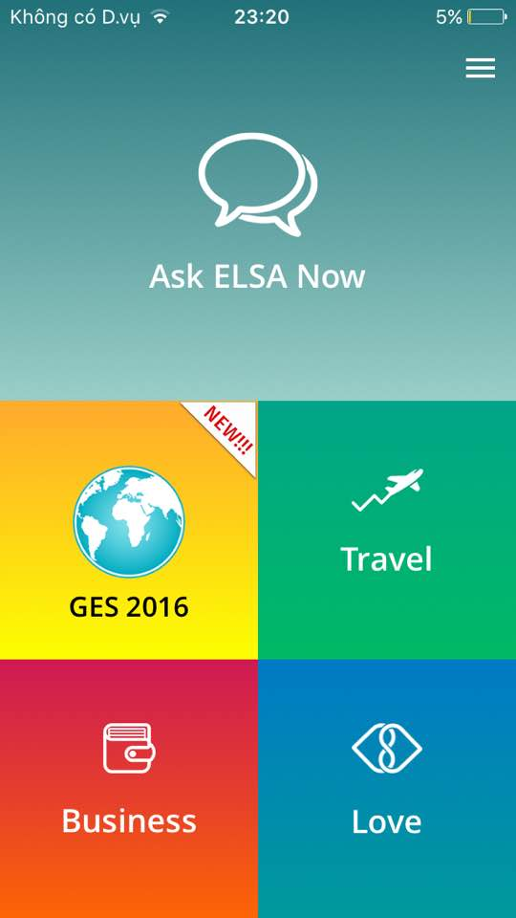

Giả sử mình chọn mục travel, thì mình sẽ được học phát âm các từ có chủ đề về du lịch, kỳ nghỉ,…

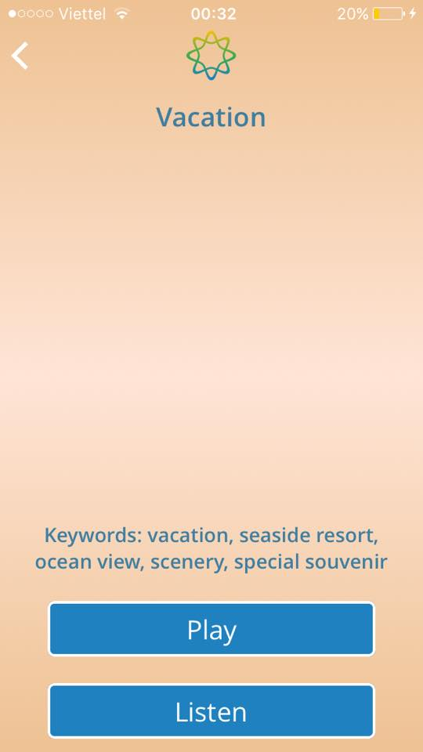

Bạn có thể chọn nghe ELSA – người trợ giúp của bạn đọc trước, trong đó hãy chú ý tới các từ gạch chân vì chúng chính là những từ bạn cần học phát âm chính xác.

Xong, giờ đến lượt bạn trổ tài. Hãy ấn vào biểu tượng chiếc mic để nói, lưu ý nhỏ là bạn hãy dùng headphone để nói nhé, vì chúng sẽ cho âm thanh tốt hơn và đỡ bị nhiễu. Trong trường hợp muốn nghe lại giọng nói của mình, hãy nhấn vào biểu tượng bên trái màn hình nhé!

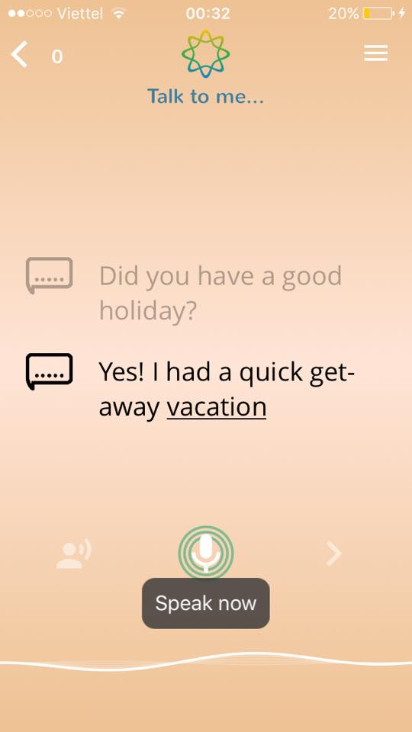

Sau khi bạn đã đọc câu thoại, với khả năng nhận diện giọng nói siêu thông minh, ELSA sẽ kiểm tra xem bạn đã phát âm chuẩn chưa.

Nếu bạn phát âm đúng, bạn sẽ được cho điểm 10 và từ khóa đó chuyển màu xanh, đọc gần đúng cho ra từ màu vàng và nếu sai, bạn sẽ nhận được chữ màu đó cùng chỉ dẫn từ khóa nên được phát âm như nào. Hay quá phải không!

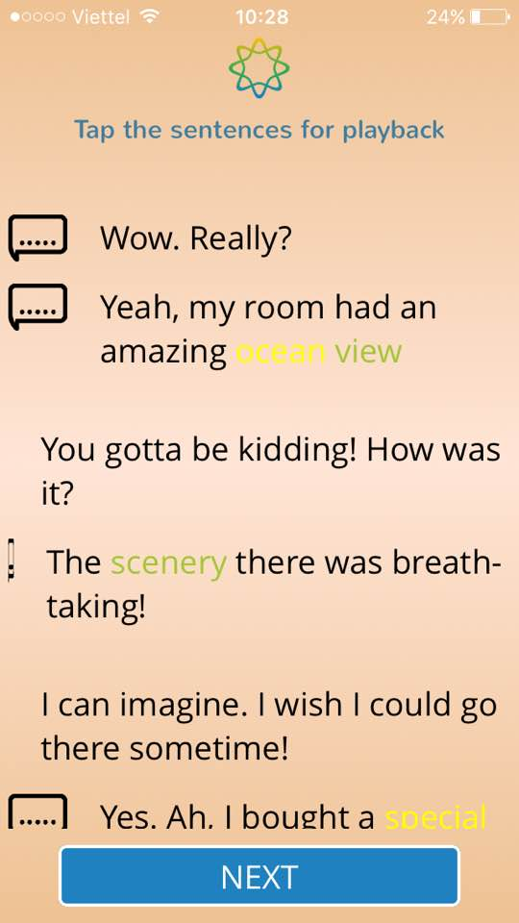

Rồi! Qua bài kiểm tra này, ElSA sẽ đưa ra một con số tương đối cho biết bạn đã phát âm giống người bản ngữ bao nhiêu phần trăm để từ đó biết được trình độ của mình.

**“Practice makes perfect”**

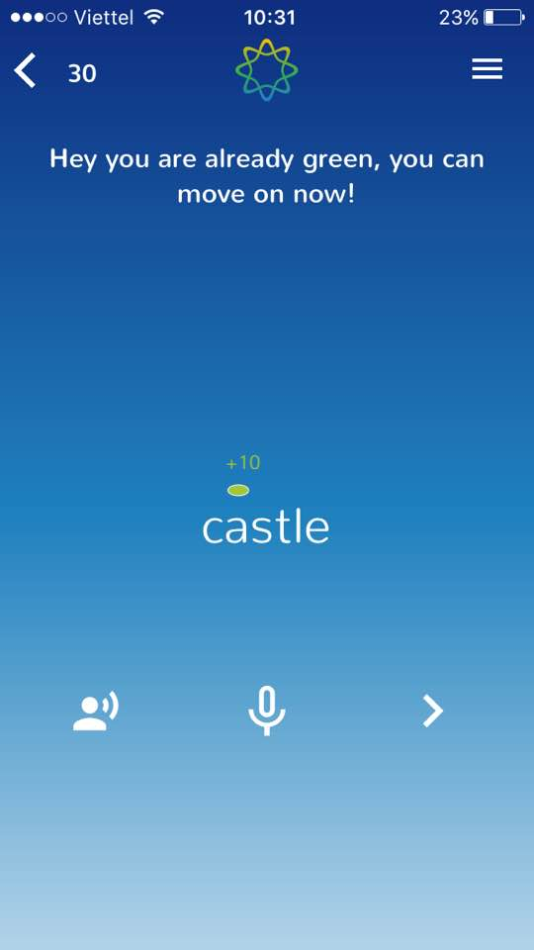Bước đầu tiên đã xong. Kết thúc bài tập đơn giản lúc đầu, bạn sẽ được luyện các level nâng cao hơn gồm có việc nhấn trọng âm từ, trọng âm câu, phát âm các âm sao cho chuẩn. Các bài tập sẽ được nâng cao dần và cách đánh giá, tính điểm vẫn tương tự bài kiểm tra đầu.

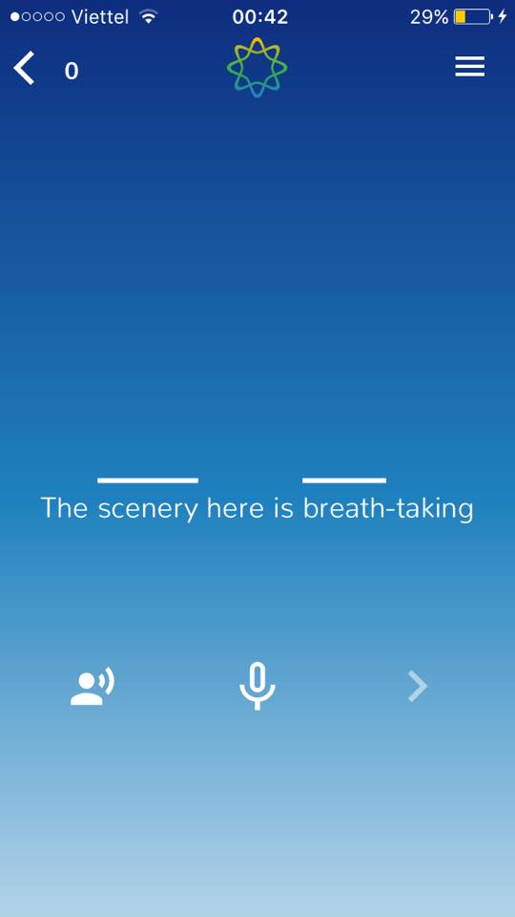

Theo dõi tiến trình học, bạn sẽ biết ở mỗi level mình được bao nhiêu điểm và đã nói giống người bản ngữ bao nhiêu phần trăm.

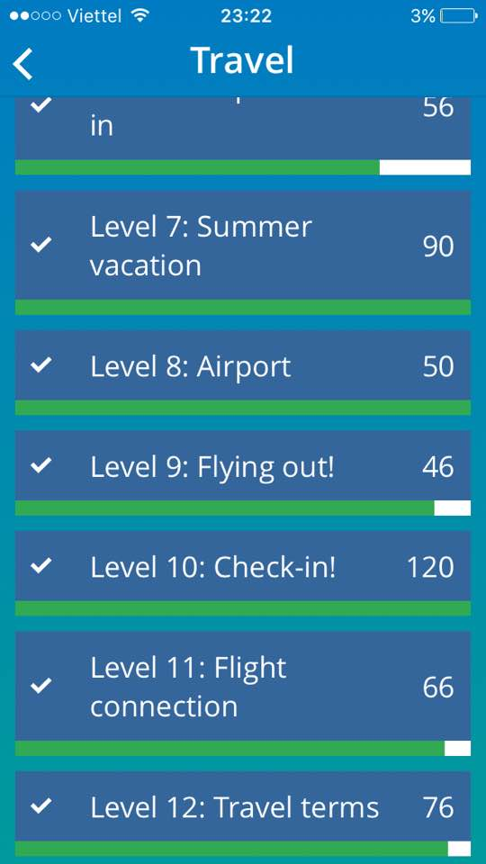

Điều cuối cùng, đừng quên luyện tập chăm chỉ mỗi ngày với ELSA, vì chỉ có sự kiên trì và chăm chỉ mới khiến bạn đạt được kết quả như ý. Mỗi lần bạn quay trở lại bài học, ELSA Speak cũng không quên dành tặng bạn những thử thách nhỏ, bạn có thể accept hoặc skip tùy ý. Và mỗi khi xuất sắc vượt qua các bài tập, bạn sẽ được ELSA khích lệ như một người giáo viên tận tâm.

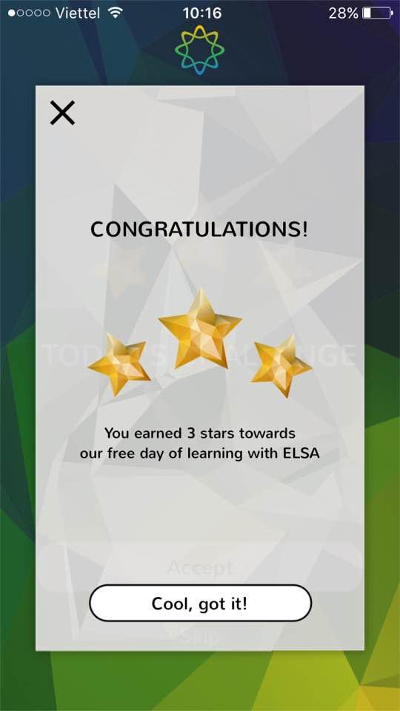

### Ưu điểm

* Tính cơ động cao vì học trên điện thoại
* Phân làm nhiều chủ đề học khác nhau, tránh cảm giác nhàm chán

### Nhược điểm

* Tính tương tác tự nhiên không cao
* Người dùng chỉ chú ý đến những từ cần thiết

## BigSchool



BigSchool là dự án giáo dục trực tuyến được đề xuất và thiết kế bởi TS. Lê Thống Nhất (người sáng lập nên Tạp chí Toán Tuổi thơ, cuộc thi ViOlympic Toán học và cuộc thi Olympic Tiếng Anh trên mạng) với sự tham gia xây dựng của nhiều chuyên gia giáo dục, cán bộ công nghệ, đồ hoạ và nội dung của Công ty CP Trường học lớn Việt Nam.

BigSchool hướng tới 2 thành phần cốt yếu của một Trường học là: **Giáo viên** và **Học sinh**, đồng thời đáp ứng nguyện vọng của **Phụ huynh** học sinh trong việc theo dõi toàn bộ quá trình cũng như kết quả học tập của con em mình.

Ngôi trường lớn kết nối thầy cô giáo và học sinh phổ thông với "Ngũ hành": THI - HỌC - ĐỌC - CHƠI - HỎI.

HỌC

Học sinh BigSchool dễ dàng tìm được những thầy cô phù hợp nhất và những bài giảng cần thiết nhất thông qua tính năng xếp hạng theo nhiều tiêu chí, tính năng phân loại các bài giảng.

Giáo viên BigSchool có thể dạy học thông qua nhiều tư liệu khác nhau với các định dạng phong phú: word, pdf, powerpoint, video, video 2 màn hình, mp3… thông qua các phần mềm đang được sử dụng phổ biến hiện nay, có thể tạo ra bài giảng của mình từ việc tích hợp các tư liệu đã có một cách thuận tiện, có thể tạo các lớp học của riêng mình kèm theo nhiều tính năng hỗ trợ việc theo dõi quá trình học tập, trao đổi thảo luận với học sinh.

THI

BigSchool quan niệm các bạn học sinh cần phải thi trong quá trình học tập cũng như việc cần "khám sức khoẻ định kỳ". Bởi vậy, trong nhiều đề thi, BigSchool đã thiết kế "phòng khám" không chỉ để "khám" mà còn giúp học sinh “điều trị” thông qua việc "kê đơn thuốc" (nhiều cuộc thi trên Internet hiện nay mới chỉ "khám sức khoẻ" mà không "kê đơn").

BigSchool hỗ trợ nhiều hình thức thi trực tuyến: câu hỏi trắc nghiệm có 4 phương án, điền từ (số), sắp xếp câu và tự luận. Giáo viên BigSchool có thể tạo các đề thi thuận lợi và mất ít thời gian hơn nhờ tính năng cung cấp các câu hỏi thi theo chủ đề mà giáo viên có thể lựa chọn cho đề thi của mình.

BigSchool chia ra 3 loại đề thi: đề khảo thí độc lập, đề thi tự do, đề thi "hẹn giờ" giúp học sinh có thể dễ dàng tìm được đề thi phù hợp với nhu cầu của bản thân. Các đề thi được thiết kế dưới dạng như một bài thi thật có đồng hồ tính giờ và thí sinh có thể biết đáp án hoặc điểm số ngay sau khi hoàn thành bài thi với đề thi trắc nghiệm (giáo viên không phải chấm). Với các đề thi tự luận hoặc có một phần tự luận, bài thi sẽ được chấm trực tiếp bởi các thầy cô.

CHƠI

Sân chơi BigSchool được tạo ra nhằm mục đích giúp các bạn học sinh có thể "Chơi mà Học". Đặc biệt, BigSchool đưa đến cho các bạn 2 môn thể thao điện tử đối kháng Toán học và Tiếng Anh với hình thức hấp dẫn, thú vị và gay cấn đến phút cuối cùng có thể giúp bạn hoặc nhóm bạn vừa vui chơi, vừa trau dồi kiến thức với hai hình thức đối kháng đơn và đối kháng nhóm. Trong quá trình thi đấu, ở những tình huống "có vấn đề" sẽ xuất hiện chuyên gia bình luận để nhấn mạnh thêm về kiến thức và kinh nghiệm làm bài.

BigSchool cũng xây dựng một góc nhìn đa chiều thông qua "khán đài" xem thi đấu.

Giáo viên BigSchool có thể tham gia môn thể thao điện tử này để trở thành những huấn luyện viên xuất sắc. Các phụ huynh cũng có thể thi đấu với chính con em mình để "thử sức" và dạy bảo con em. BigSchool mong muốn hợp tác với nhiều đơn vị giáo dục để tạo dựng được một sân chơi trí tuệ hấp dẫn, nhiều màu sắc.

HỎI

Trong quá trình học tập không thể tránh khỏi có lúc các bạn cần hỏi một điều gì đó. BigSchool đã xây dựng và luôn phát triển Ngân hàng câu hỏi trả lời tự động với xuất phát điểm là hơn 80.000 câu hỏi (có sẵn đáp án). Ngân hàng này được phân loại theo từng môn, từng lớp và từng bài học trong chương trình.

Các giáo viên của BigSchool có thể đóng góp các câu hỏi có sẵn câu trả lời cho Ngân hàng này để có thêm thu nhập.

ĐỌC

Giáo viên và học sinh BigSchool sẽ được đến với Thư viện - nơi tất cả các tài liệu có bản quyền được đóng góp bởi cộng đồng cùng các đơn vị xuất bản trong và ngoài nước. Ngoài việc chia sẻ kiến thức và thói quen đọc sách thì các thành viên có bản quyền về sách có thể "bán sách" của mình dưới hình thức cho mượn đọc thu phí theo thời gian ngắn hạn hoặc vô hạn.

Với sự chia sẻ của giáo viên và học sinh, hy vọng các bạn sẽ tìm được nhiều cuốn sách và tạp chí hiện không còn bày bán trên thị trường.

Dưới đây là một số trải nghiệm của người dùng để học môn tiếng Anh trên BigSchool.

### Vai trò học sinh

HỌC

Học sinh có thể tìm các bài giảng hoặc các thầy cô của môn tiếng Anh theo các tiêu chí được gợi ý sẵn.

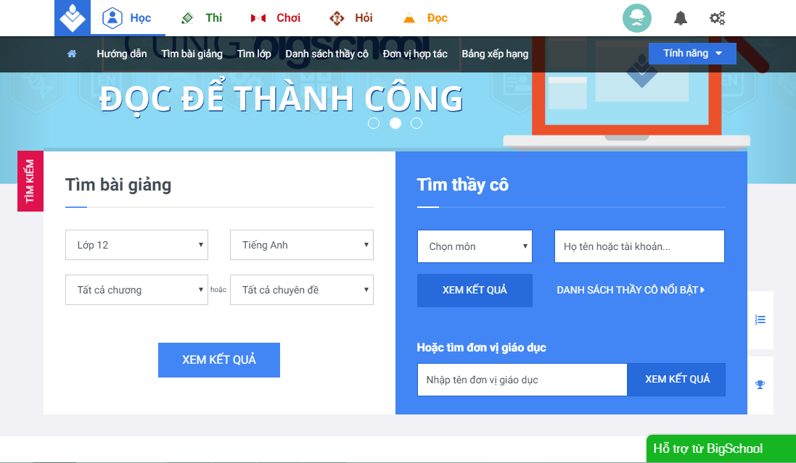

Các bài học của môn tiếng Anh được chia thành các đơn vị bài học dựa theo cấu trúc của SGK.



Trong mỗi đơn vị bài học là các bài giảng của các giáo viên, học sinh có thể vào xem chi tiết và tham gia học.

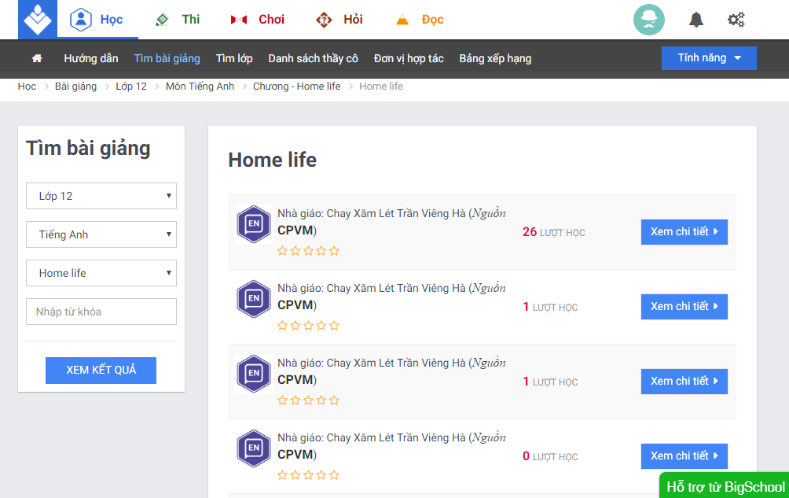

Một bài giảng của nhà giáo ĐINH THỊ THÚY HÀ nói về chủ đề Home life. Bài giảng nói về các từ mới trong bài Home life, đưa ra các điểm ngữ pháp liên quan, có phần bài tập kèm theo và lời giải. Bài giảng được xem dưới dạng một văn bản hoàn chỉnh.

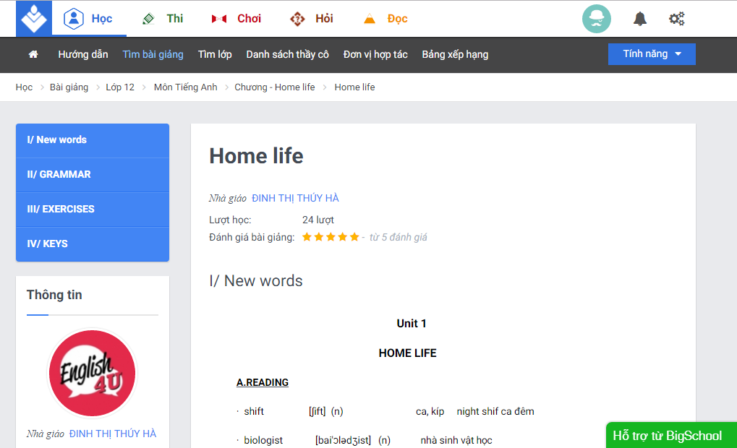

Danh sách các thầy cô môn tiếng Anh.

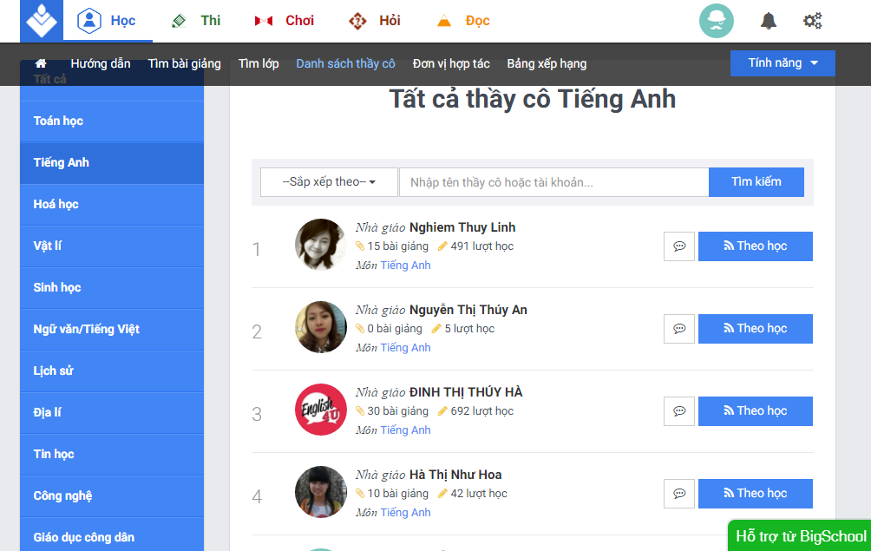

THI

Khảo thí độc lập là hình thức kiểm tra, đánh giá kiến thức, kĩ năng, thái độ của người học, không giới hạn về không gian, thời gian… giúp người học tự nhận thức, đánh giá trình độ của bản thân để chủ động lựa chọn phương pháp học tập phù hợp.

Học sinh có thể tìm đề thi theo các tiêu chí được hệ thống gợi ý. Đề thi được chia làm 4 loại: kiểm tra chương, thi học kỳ I, thi học kỳ II, luyện thi THPT Quốc gia.

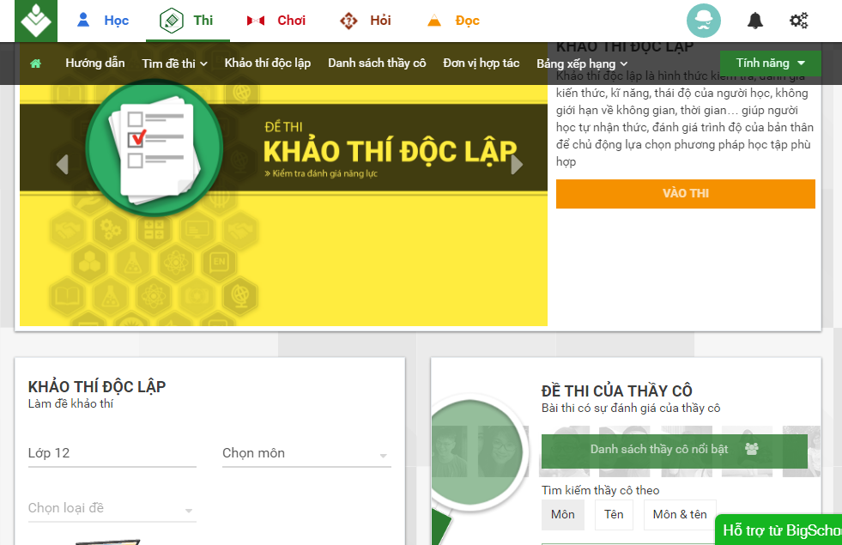 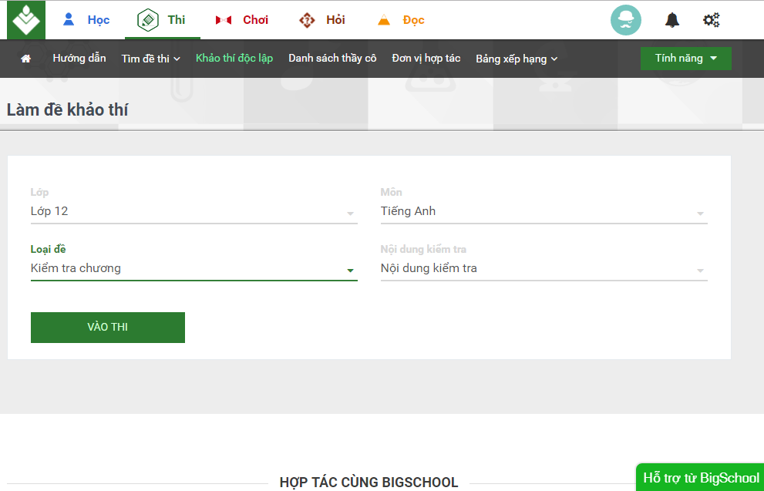

Đề thi được thiết kế giống như một để thi thật bao gồm các hình thức trắc nghiệm, sắp xếp câu, điền từ thích hợp vào chỗ trống,



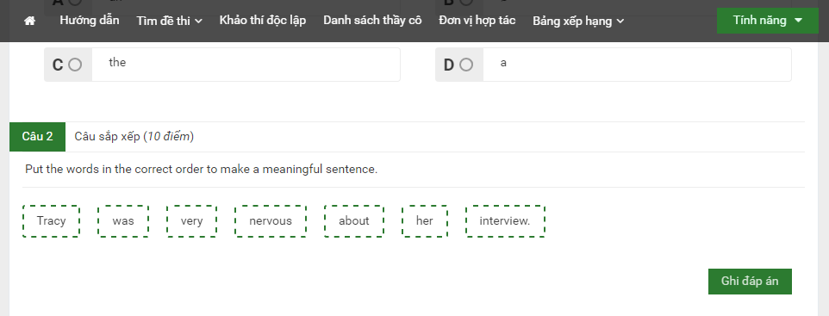

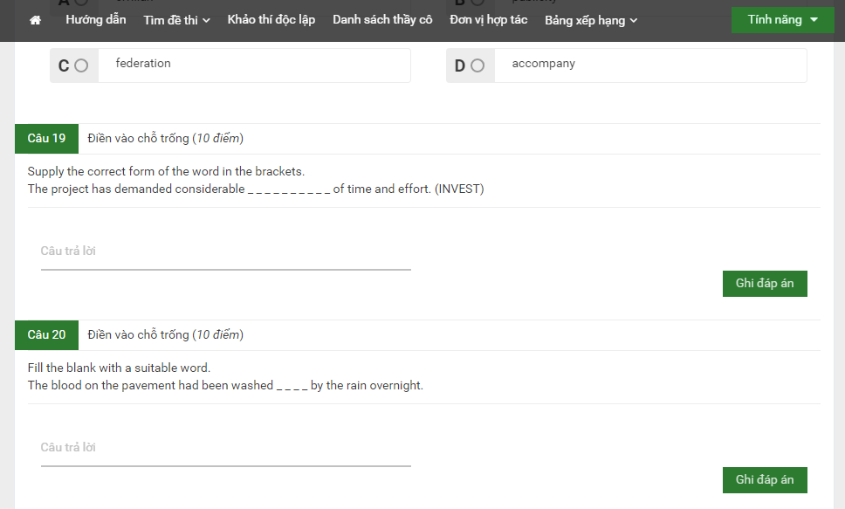

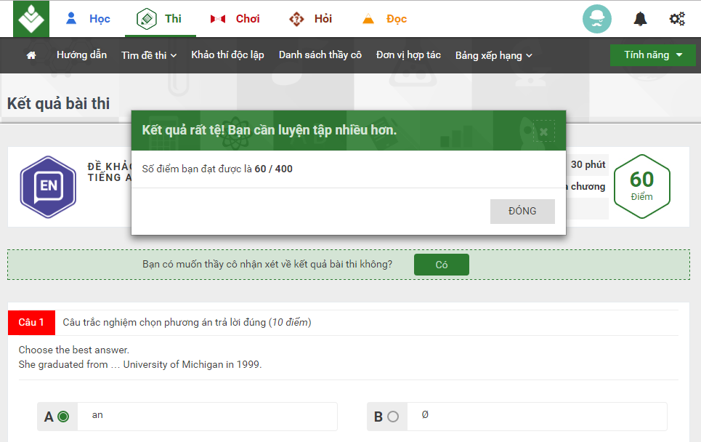

CHƠI

BigSchool cung cấp sân chơi thể thao điện tử cho nhiều học sinh tham gia với nhau, quý phụ huynh cũng có tham gia chơi với con em mình.

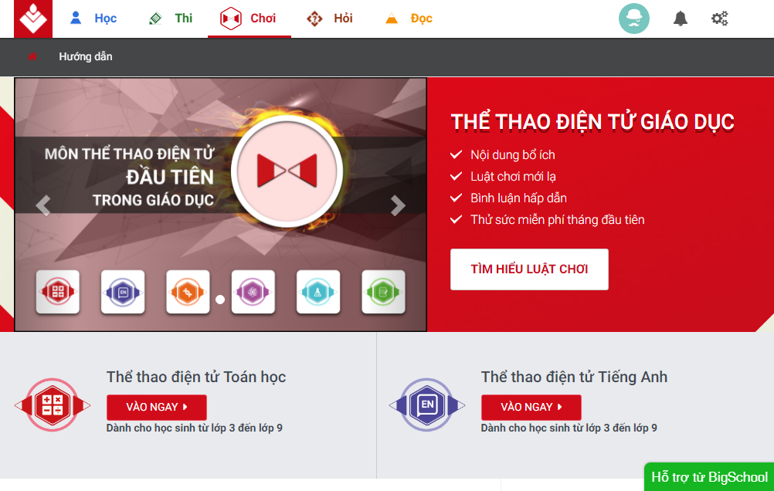

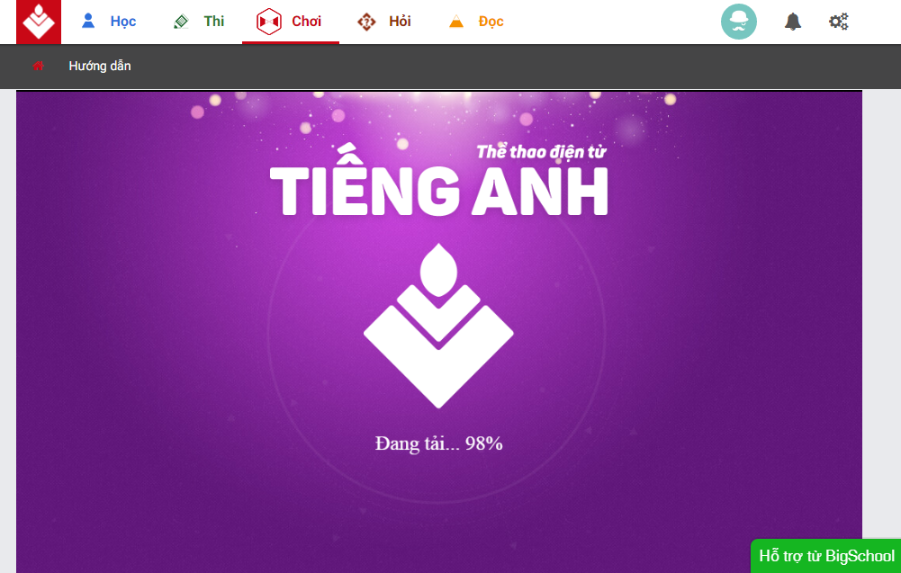

Học sinh có thể tham gia thi đấu, xem thi đấu, tìm phòng hoặc tạo phòng thi đấu cho riêng mình.

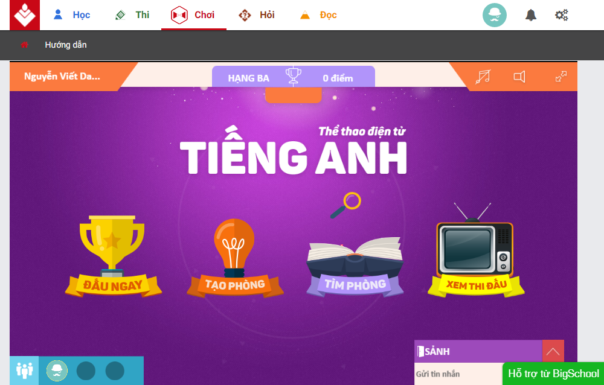

Học sinh chọn chủ đề cho cuộc chơi.

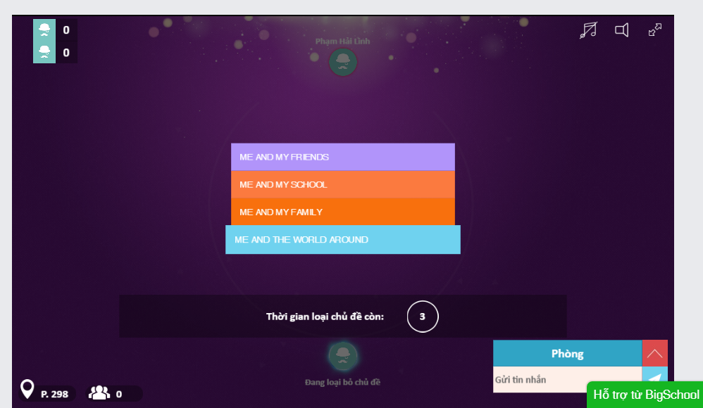



Sau khi hết thời gian trả lời câu hỏi là phần giải thích câu trả lời, giúp học sinh nắm chắc kiến thức hơn.

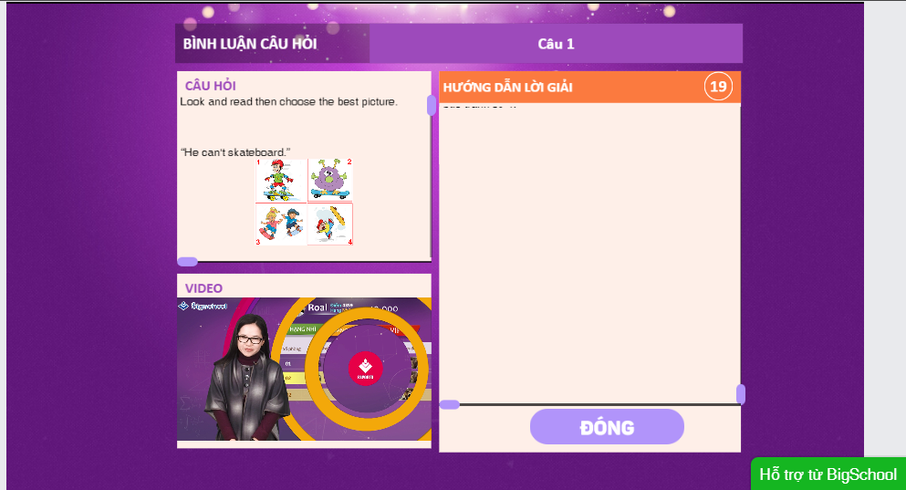

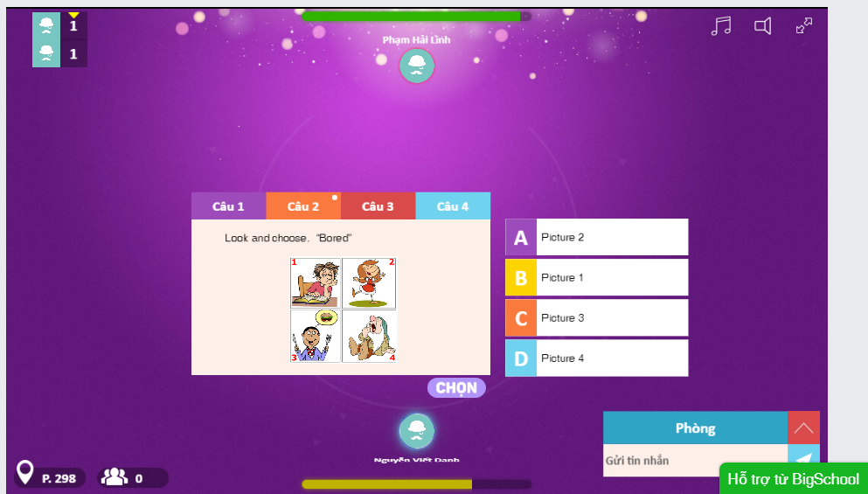

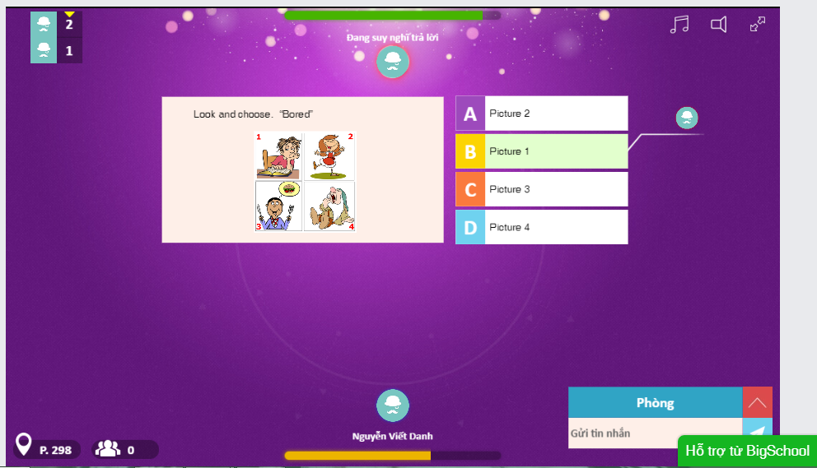

Trò chơi có tính đối kháng, người thắng cuộc là người trả lời được nhiều câu hỏi nhất, tạo những phút thư giãn thoải mái cho học sinh sau những giờ học căng thẳng.

HỎI

Hệ thống tập hợp hơn 80.000 câu hỏi có sẵn câu trả lời. Học sinh có thể tìm theo các tiêu chí được hệ thống gợi ý.



Các câu hỏi được phân loại theo chủ đề và theo lớp để học sinh có thể dễ dàng tìm kiếm. Bên cạnh đó có sự hỗ trợ của thanh tìm kiếm, học sinh có thể nhập nội dung câu hỏi để tìm kiếm.

ĐỌC

Ở đây tập trung nhiều loại tài liệu bao gồm các loại ẩn phẩm điện tử, ấn phầm NXB, sáng tác, tạp chí điện tử. Học sinh có thể đọc tài liệu theo 2 hình thức: trả phí hoặc miễn phí.



Học sinh đọc trực tuyến trên trên website của BigSchool.

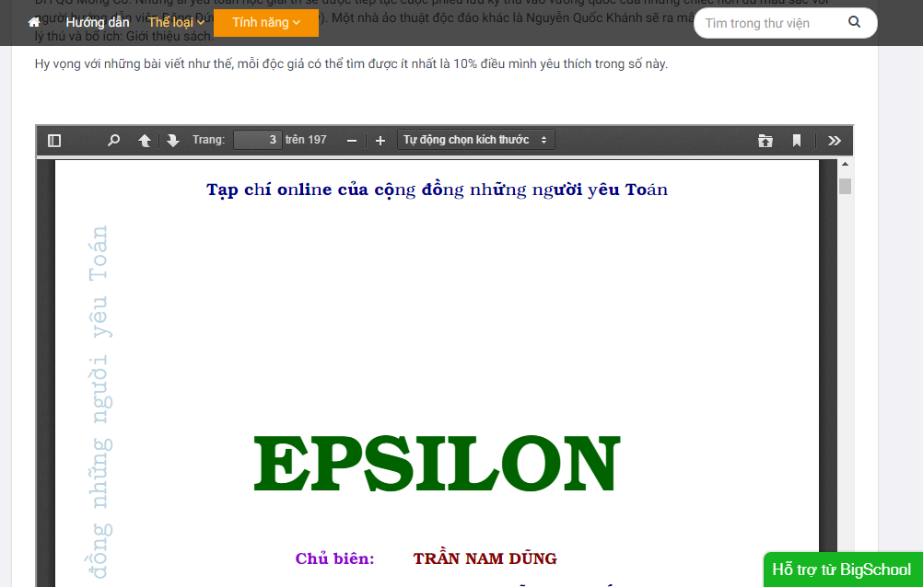

### Vai trò giáo viên

BigSchool cung cấp một số tính năng hỗ trợ cho việc giảng dạy của giáo viên như tạo bài giảng, tạo lớp học, tạo đề thi và thư viện tài liệu.

Giáo viên có thể tạo một lớp học theo quyền công khai hoặc nội bộ.

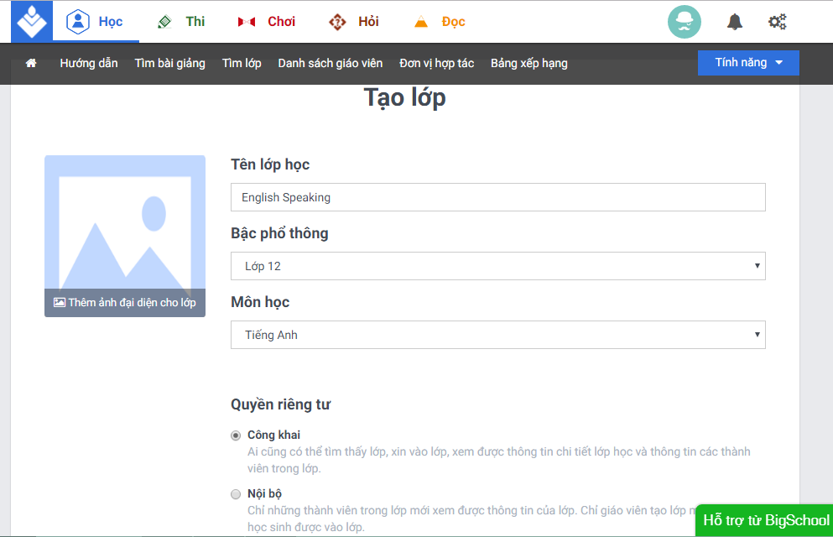

Sau khi tạo lớp học xong, giáo viên có thể tạo bài giảng, đề thi hoặc quản lý các học sinh của mình.

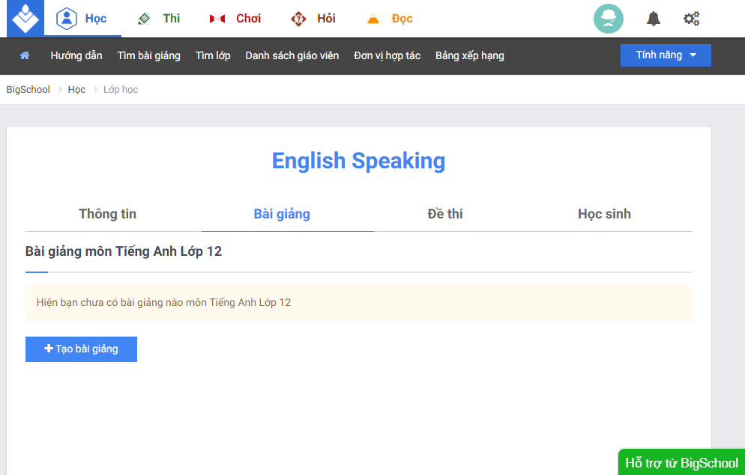

Giáo viên tạo bài giảng theo các tiêu chí được hệ thống gợi ý sẵn và được cấu trúc theo các đơn vị bài học trong sách giáo khoa.

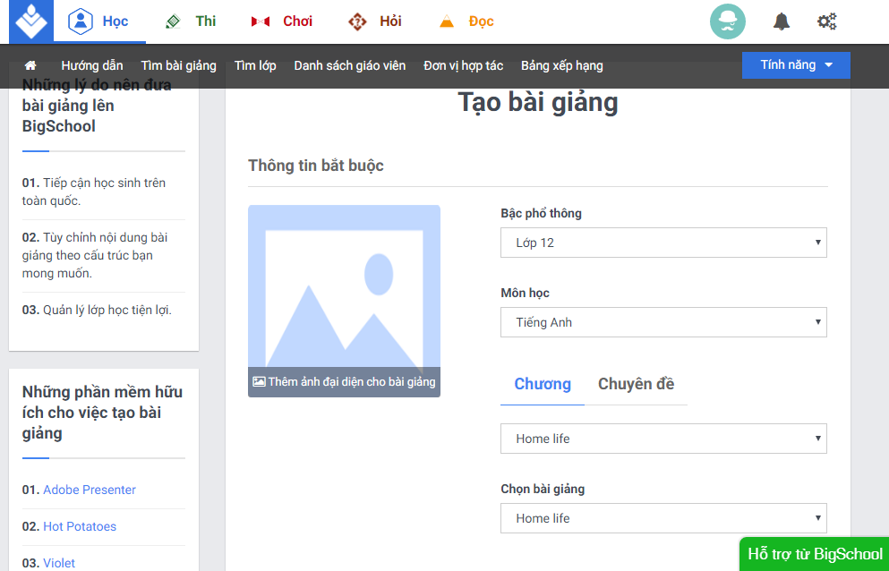

Giáo viên chia bài giảng của mình thành các mục bằng cách nhập tên từng mục vào ô trống. Hệ thống cho phép giáo viên soạn bài giảng online và hỗ trợ các loại định dạng để soạn bài như văn bản, hình ảnh, video, âm thanh, gắn thêm các loại tài liệu có định dạng phổ biến (.docx, .doc, .pdf, .ppt, .pptx).

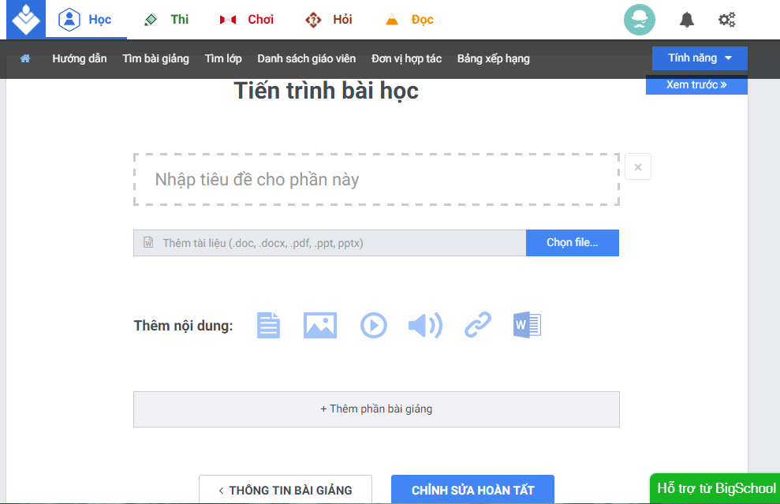

Tạo xong, bài giảng sẽ được trình bày dưới dạng văn bản và được đọc trực tuyến trên BigSchool.

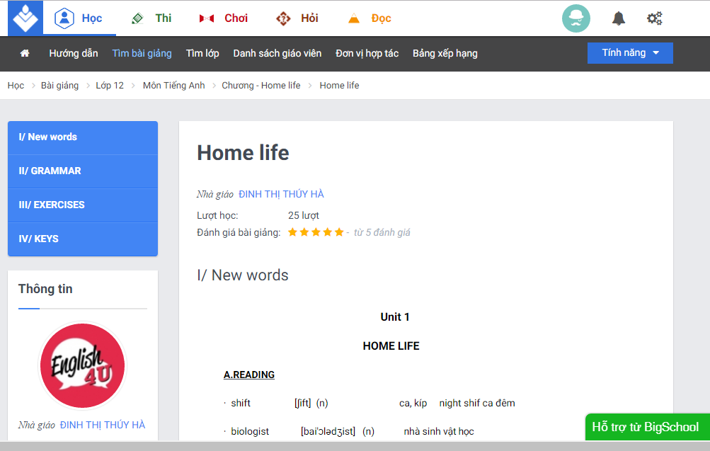

### Ưu điểm

* Các bài giảng được cấu trúc chặt chẽ theo chương trình SGK, giúp học sinh nắm vững kiến thức hơn cho các kỳ kiểm tra, thi cử. Sau những giờ học trên lớp, học sinh có thể ôn luyện lại kiến thức của mình.
* Học sinh được học mọi lúc mọi nơi, cả có phí và miễn phí.
* Thắc mắc được giải đáp bởi một ngũ giáo viên có kinh nghiệm hoặc thông qua thư viện câu hỏi có sẵn.
* Hệ thống có hình thức giải trí lành mạnh ở môn Toán và môn tiếng Anh, giúp học sinh có những phút thư giản thoải mái sau giờ học căng thẳng.
* Hỗ trợ giáo viên tạo bài giảng, đề thi, quản lý học sinh.

### Nhược điểm

* Học sinh phải học một mình nên hệ thống chưa có tính tương tác cao giữa người với người.
* Chưa thấy được giải pháp giải quyết tình trạng yếu kỹ năng giao tiếp tiếng Anh (nghe - nói) vì đa phần học sinh sau 7 năm học tiếng Anh thì lại không giao tiếp được.